科研简报
2017年第2期（总第69期）
安徽师范大学科研处编 2017年7月
目 录
【综合报道】 1
我校召开科研经费管理整改专项工作会 1
学校召开科研实验室搬迁工作会议 1
学校召开2017年国家社科基金年度项目工作总结暨2018年国家社科基金项目申报工作布置会 2
我校推进科研经费自查自纠、师德师风宣传部署阶段工作 3
科研处、人事处党支部赴通津村开展结对共建主题党日活动 3
科研处完成2016年档案移交工作 4
我校认真做好国家自然科学基金资助项目审计抽查工作 4
科研处党支部开展学习习近平总书记在全国高校思想政治工作会议上的重要讲话精神 5
【特别报道】 6
我校完成2016年度国家自然科学基金项目进展与结题工作 6
我校完成2017年度国家自然科学基金项目申报工作 6
我校完成2017年度安徽省科学技术奖推荐工作 8
我校37项到期国家自然科学基金项目全部通过结题 8
我校2017年5月有2项安徽省社科规划项目顺利结项 9
我校2017年6月有1项安徽省社科规划项目顺利结项 9
我校申报2017年度安徽省哲学社会科学规划项目99项 10
我校申报2017年国家社科基金后期资助项目9项 10
学校推进假期2017年国家项目申报工作 11
我校出版社获2017年度国家古籍整理出版项目资助 11
我校喜获教育部国别和区域研究中心“伏尔加-第聂伯两江流域研究中心” 12
庄华峰教授的新著《魏晋南北朝史新编》出版 12
我校沈醒狮老师新作《与一条江相守千年： 独龙族》出版 13
经济管理学院张琼副教授学术专著《中国民航市场 竞争性分析》正式出版 13
经济管理学院张琼副教授的学术论文在SSCI（2区） 源期刊上发表 14
经济管理学院花冯涛副教授论文被《中国经济问题》 接受发表 15
历社学院师生学术论文连续被《新华文摘》、 人大复印资料全文转载 16
2016年度《国家哲学社会科学成果文库》入选作品受表彰 17
我校朱立冬副教授成功中标2017年安徽省经济社会发展重大课题 18
我校王先俊、韦虹教授获全国哲学社会科学规划办2017年6月“认真负责的鉴定专家”称号 18
中共安徽省委宣传部“一周一星”宣传报道我校王世华教授 19
中共安徽省委宣传部“一周一星”宣传报道我校李琳琦教授 20
【信息快递】 21
我校教育部高校人文社会科学重点研究基地重大项目“中华文化背景下海峡两岸诗学关系研究”顺利开题 21
我校省级重点智库首批课题顺利开题 22
我校召开省重点实验室建设工作推进会 23
学校召开科研经费自查自纠、师德师风宣传部署阶段工作总结会 23
我校积极谋划ESI学科建设 24
学校扎实推进科研实验室安全管理工作 24
我校推进国家自然科学基金项目资金抽查审计工作 25
我校2017年度国家自然科学基金项目全部通过形式审查 25
校第六届本科生科研论文大赛优秀作品 答辩会圆满落幕 27
教科院开展“弘扬科学道德、遵守科研纪律” 专题教育活动 27
新传学院开展“弘扬科学道德 遵守科研纪律” 专题教育活动 28
历社学院开展“弘扬科学道德、遵守科研纪律” 专题教育活动 29
经济管理学院召开“弘扬科学道德、遵守科研纪律” 专题报告会 30
经济管理学院召开科研经费检查整改和师德师风自查自纠专题会 30
我校学子参加宣城市宣州区建党96周年文艺汇演 31
宣城市寒亭镇党委书记周丽荣一行来我校交流基层党组织结对共建工作 31
安徽师范大学召开对口帮扶宿松县座谈会 32
《求真 寻路—2017年度安徽师范大学本科生科研论文大赛优秀作品集》出版工作有序推进 33
第四届中国世界经济学科专家和中青年学者学术论坛会议通知 33
国家艺术基金2017年度项目评审报告 34
安徽文化发展研究院召开首批课题研究工作推进会 53
学校召开国家自然科学基金资助项目资金审计预备会 54
巡展2016年学生“三项大赛”成果，活跃创新创业校园文化氛围 54
【学术交流】 55
陈国良院士莅临我校指导网络与信息安全安徽省重点实验室建设 55
学校参加安徽省高校（皖南片）科研经费规范管理和师德师风问题专项治理工作座谈会 56

【综合报道】

我校召开科研经费管理整改专项工作会

3月31日下午，王绍武副校长主持召开了我校科研经费管理整改专项工作会议。各学院科研院长、科研秘书、科研处负责人及有关人员参加了会议。
科研处处长陆林传达科研经费管理专项整改及有关会议精神，他通报了校纪委关于巡视反馈有关科研经费管理整改文件要求，报告近期我校在科研经费管理自查自究和整改方面采取的系列新措施，在建章立制方面出台的制度新清单。他表示，科研经费规范管理永远在路上，既要发挥科研经费保障和促进科学研究发展，又要确保科研经费科学规范使用。科研处谭书龙老师简要培训和解读了省级财政科研项目资金管理等政策内容和精神。
王绍武副校长在讲话中指出，学术研究要重视两个纪律问题，一是科研经费的规范使用，二是学术道德的自觉规范。就科研经费规范使用问题，他强调要做到三个“要”：一要定制度，必须有针对性地建章立制，从源头上规范经费的使用与管理。二要强宣传，要在科研人员中广泛宣传科研经费管理相关政策，加强规范使用科研经费的意识引导。三要速整改，对巡视中发现尚存在的问题，尽快整改落实，加以杜绝避免。最后，他表示，学校和上级部门一直都十分重视科研经费规范使用问题，他要求各学院要在班子会议上、职工大会上作进一步强调和要求，确保科研经费管理专项整改工作落地落实。 (科研处 谭书龙）

学校召开科研实验室搬迁工作会议

近日，我校在化材学院二楼会议室召开科研实验室搬迁工作会议，相关学院负责人、科研秘书及科研处有关人员参加会议，会议由科研处副处长杨强主持。
杨强首先解读了学校《关于成立物电化材学院搬迁工作组的通知》《安徽师范大学物电、化材学院搬迁工作总体方案》文件精神，进一步明确了科研处、相关学院在科研实验室搬迁工作中的职责分工。他要求相关学院要高度重视科研实验室搬迁过程中的安全问题，尤其是要做好危险化学品的甄别和处理，并表示科研处将依照学校搬迁工作总体安排，全力做好科研实验室搬迁的服务工作。
相关学院负责人介绍了学院科研实验室搬迁工作方案，提出了搬迁过程中可能遇到的困难，希望学校能协助解决部分问题。杨强逐一解答了学院提出的问题，表示会把学院的意见带回学校进行研究，尽力解决。相关学院表示将努力克服困难，细致做好各项工作，确保科研实验室搬迁工作安全有序。
会议还布置了《安徽师范大学危险化学品安全综合治理工作方案》相关工作，杨强要求相关学院高度重视，注重宣传；认真学习，规范落实；做好台账，留下记录，全力做好科研与研究生实验室危险化学品管控工作。 （科研处 王静）

学校召开2017年国家社科基金年度项目工作总结暨2018年国家社科基金项目申报工作布置会

6月22日上午，学校召开了2017年国家社科基金年度项目工作总结暨2018年国家社科基金项目申报工作布置会，王绍武副校长出席会议，各单位分管科研的负责同志、项目立项公示负责人、科研秘书及科研处有关人员参加会议，会议由陆林处长主持。
会上，科研处戴兆国副处长对我校2017年国家社科基金年度项目工作进行全面总结，剖析存在的问题，提出改进的措施，结合我校目前科研人员分析情况及“十三五”规划国家级科研项目指标完成情况，对2018年国家社科基金项目申报工作进行了布置，明晰了申报工作日程，强调了申报工作要求。
历史与社会学院刘道胜副院长代表学院介绍了组织申报国家社科基金项目的成功经验以及激励教师从事科研的一些好做法，教师代表政治学院胡安全教授交流了第二次成功申报立项的经验和感悟，图书馆董家魁博士就申报选题的选择及申报过程的体会进行了交流，其他项目负责人也就项目申报交流分享了自己的心得体会。
王绍武副校长代表学校向获得国家社科基金项目的学院和负责人表示祝贺，对各方工作予以肯定，针对我校国家社科基金项目申报存在的问题，就如何做好我校2018年国家社科基金项目申报工作提出三点要求：一是认真分析总结，寻找解决对策。各单位认真分析总结，坚持好的经验做法，寻找解决问题对策，做好宣传动员工作。二是关注国家需求，加强自身建设。国家社科研究要关注国家战略需求，各单位要做好培训指导，加强学科建设和师资队伍建设，注重青年人才培养，发挥科学研究的重要作用。三是咬定发展目标，抓好申报工作。科研管理部门、各单位要对照“十三五”规划发展目标任务，切实采取行动，积极动员专家，充分利用校外资源，认真推进申报工作，同时要加强项目的过程管理，特别是结项管理，解锁从事科研的师资力量，做好项目申报的跟踪指导和服务工作。

（科研处 戴忠朝）

我校推进科研经费自查自纠、师德师风
宣传部署阶段工作

5月2日下午，我校在花津校区行政楼第二会议室召开科研经费自查自纠、师德师风宣传部署阶段工作推进会，副校长王绍武出席会议并讲话，监察处、机关工作处、人事处、财务处、审计处、教育集团等职能部门负责人，相关单位科研负责人、各学院科研副院长、科研秘书及科研处有关人员参加会议，会议由科研处处长陆林主持。
会上，陆林首先报告学校“四个专项治理”工作实施总体目标、内容和要求，并就科研处牵头的科研经费和师德师风两项专项治理工作作出布置。在科研经费治理方面，他汇报了学校科研经费规范管理专项治理工作方案，布置了开展科研经费规范管理专项整治自查自纠阶段工作内容、时间节点和工作要求。在师德师风专项整治宣传部署方面,他对学校专项治理工作方案进行了全面介绍，并布置了师德师风专项整治自查自纠阶段的工作内容、方法步骤和工作要求。
王绍武在讲话中强调，省教育工委布置的“四个专项治理”非常重要，是落实2017年全省教育系统党风廉政建设工作会议精神的重要举措，也是进一步巩固巡视、审计和管党治党宽松软问题的重要成果。对科研经费专项治理工作，他提出三点要求，一是严格规矩，遵守纪律；二是强化预算，规范使用；三是强化责任，自查自纠。对师德师风专项治理工作，他认为，师德师风涉及课堂教学、科研活动、学生指导等方方面面，各学院需要组织教师学文件、学规定，需要学院建制度，立规定。对师德师风专项整治工作，各学院要将整治要求传达到每位教师，要加强正反面典型案例教育。最后，他语重心长的强调，任何违背师德师风的事情都会令学校、教师、学生声誉损害，是没有赢家的行为，必须要严抓、杜绝。 （科研处 谭书龙）

科研处、人事处党支部赴通津村开展结对
共建主题党日活动

根据机关党委的工作要求，4月28日下午，科研处和人事处党支部部分党员赴宣城市寒亭镇通津村开展城乡党组织结对共建党日活动。
在座谈交流环节，杨强和王标两位支部书记首先分别介绍了参加本次共建活动的主要成员和活动主旨。通津村党总支书记马中白介绍了出席座谈会的总支委成员和村委干部，回顾了通津村新农村建设脱贫致富的发展历程，及与师大多年以来开展的共建工作情况及成效。在交流中，与会党员重点讨论和交流了通津村“十三五”发展规划编制，通津村现实发展中碰到的难题和瓶颈，今后党组织共建的重点方向等问题，并就今年迎接“七·一”建党96周年送党课、送文化活动安排和通津村贫困留守儿童精准定向扶贫达成一致意见。座谈交流会结束后，双方还举办了简要的图书捐赠仪式，向通津村捐赠一批由我校出版社出版的图书和科研处支部用“特殊党费”购买的学生字典和课外读物。
图书捐赠结束后，与会党员一行共同走访看望了通津村几户贫困留守儿童家庭，给贫困留守儿童送去书包、图书等学习用品，并鼓勉励他们刻苦学习，将来用知识改变命运。 （科研处、人事处党支部）

科研处完成2016年档案移交工作

5月18日，随着最后一批科研项目档案的成功移交，科研处顺利完成了2016年档案的全部移交工作，共移交文书档案242份，声像档案47份，项目档案405份。
为做好本次档案移交工作，科研处做了以下几方面工作：一是明确分工，强化责任。通过处务会明确分管档案工作副处长、兼职档案员和各科室档案工作责任人，提出档案工作总体要求，形成科研项目、文书档案、声像档案三支工作小组。二是加强培训，提升能力。认真落实学校档案工作文件及培训要求，加强处室责任教师和助管档案工作培训，提升老师和助管档案工作技能。三是严谨规范，求原求全。规范标准，严格认真是做好档案工作的基础，实际档案整理工作中，做到程序规范、操作严谨，归档范围覆盖处室重要工作、重要资料，入档材料尽量争取原件和齐全。四是注意总结，提升质量。在档案整理过程中，注意经验总结，尽量避免和减少往年档案移交检验过程中发现的问题，在档案移交完成后，及时将今年档案整理过程中出现的问题进行总结，形成注意事项，为今后的档案工作提供借鉴和帮助。 （科研处 谭书龙）

我校认真做好国家自然科学基金资助项目
审计抽查工作

近日，国家自然科学基金委员会审计服务机构对安徽地区部分科学基金资助项目资金进行抽查审计，我校共有7个项目按要求接受审计。根据基金委相关通知工作安排，学校积极响应，从审计工作部署到相关部门之间的协调与推进，做好安排，根据要求准备被抽查项目的相关材料。
6月12日，在行政楼第三会议室国家自然科学基金资助项目审计抽查情况反馈会，审计工作组就我校被抽查的7项国家自然科学基金项目的审计情况进行了反馈。副校长王绍武，科研处、财务处、审计处和资产管理处主要负责同志以及相关学院分管科研副院长参加了会议。
审计专家在反馈会上指出，安徽师范大学领导高度重视科研经费管理工作，科研经费管理制度修订及时完善，经费管理工作到位，同时对科研经费使用进一步规范作了交流。王绍武在讲话时强调指出，学校相关部门要汲取审计专家提出的建议意见，进一步完善科研经费使用制度，进一步强化科研经费管理措施，进一步加强科研经费预算和报销管理，确保我校科研经费使用更加合规、合法。
（科研处 汪小丽）

科研处党支部开展学习习近平总书记在全国高校
思想政治工作会议上的重要讲话精神

3月13日上午，科研处党支部召开支部大会，重点学习习近平总书记在全国高校思想政治工作会议上的重要讲话精神和李锦斌在全省高校思想政治工作会议上的讲话精神，认真开展专题学习交流。科研处党支部书记杨强同志主持学习研讨，支部全体党员参加。
杨强结合全国高校思想政治工作会议上习近平总书记的讲话，为大家阐释了新形势下加强和改进高校思想政治工作的重要意义。习近平总书记强调：加强和改进高校思想政治工作，事关办什么样的大学、怎样办大学的根本问题，事关党对高校的领导，事关中国特色社会主义事业后继有人，是一项重大的政治任务和战略工程。我国高等教育发展方向要同我国发展的现实目标和未来方向紧密联系在一起，为人民服务，为中国共产党治国理政服务，为巩固和发展中国特色社会主义制度服务，为改革开放和社会主义现代化建设服务。高校思想政治工作，要因事而化、因时而进、因势而新，要遵循思想政治工作规律，遵循教书育人规律，遵循学生成长规律。高校教师要坚持教育者先受教育，努力成为先进思想文化的传播者、党执政的坚定支持者，更好担起学生健康成长指导者和引路人的责任。省委书记李锦斌在2月25日召开的全省高校思想政治工作会议上强调，要深入学习贯彻习近平总书记在全国高校思想政治工作会议上的重要讲话精神，研究部署当前和今后一个时期我省高校思想政治工作，切实增强做好新形势下高校思想政治工作的思想自觉和行动自觉，创新思想政治工作方式方法，努力推动我省高校思想政治工作迈上新台阶。
杨强书记还要求全体党员结合“两学一做”学习教育活动深入学习领会贯彻习近平总书记重要讲话精神，同时通过微信平台分享学习材料，交流学习心得。
最后，科研处陆林处长发言，他指出：新形势下，高校肩负着人才培养、科学研究、社会服务、文化传承创新、国际交流合作的重要使命。科研处要认真学习贯彻习近平总书记在全国高校思想政治工作会议上的重要讲话精神和中共中央、国务院《关于加强和改进新形势下高校思想政治工作的意见》的重要精神，结合实际工作，完善《安徽师范大学哲学社会科学繁荣计划》，加强哲学社会科学学科体系建设，强化马克思主义理论学科的引领作用，建立具有中国特色、符合学校实际的哲学社会科学成果评价体系和推广机制，发挥哲学社会科学育人功能。
会上，杨强还传达了校纪委《关于传达学习全省教育系统15起违纪违法典型案例的通知》文件精神，通报了全省教育系统15起违反中央八项规定精神、违反财经管理以及有关违纪违法典型问题，强调每位党员要加强学习，提高认识，认真履行工作职责，把纪律和规矩挺在前面，让咬耳扯袖、红脸出汗成为常态，防止和杜绝违规违纪问题的发生。 （科研处 沈炎）

【特别报道】

我校完成2016年度国家自然科学基金项目
进展与结题工作

我校按照上级有关文件要求，对2016年度国家自然科学基金项目进展与结题/成果报告进行认真审核，并按时做好材料的提交与报送工作。
2016年，90项在研的国家自然科学基金项目提交了项目年度进展报告，共发表了期刊论文313篇，其中SCI/EI等收录论文205篇，总体进展良好；37项到期的国家自然科学基金项目提交了结题/成果报告，共发表了期刊论文322篇，其中SCI/EI等收录论文171篇。 （科研处 汪小丽）

我校完成2017年度国家自然科学基金项目申报工作

学校高度重视国家自然科学基金项目申报工作，提前谋划、专项布置、广泛动员，学院及项目申报人积极邀请本学科领域专家对申报项目进行了论证与指导，处领导深入一线敦促指导课题申报工作，学院科研秘书和科研处工作人员加班加点对申报书进行多轮形式审查，及时反馈，修改完善，最大限度地提高申报书的形式初审通过率，并在规定时间内完成了所有申报书的网上提交和纸质版报送等工作。
今年我校成功申报了国家自然科学基金项目173项,其中,数学计算机科学学院30项、物理与电子信息学院31项、化学与材料科学学院42项、国土资源与旅游学院18项、生命科学学院26项、环境科学与工程学院18项、经济管理学院4项、教育科学学院3项、历史与社会学院1项。
从项目申报类型看，重点项目1项、面上项目109项、青年科学基金项目58项、杰出青年科学基金项目1项和优秀青年科学基金项目3项、国际（地区）合作与交流项目1项，涉及数学物理科学部、化学科学部、生命科学部、地球科学部、工程与材料科学部、信息科学部、管理科学部、医学科学部等8个学部36个学科领域。
（科研处 汪小丽）

我校完成2017年度安徽省科学技术奖推荐工作

近日，2017年度安徽省科学技术奖推荐申报工作已经结束。我校共推荐了3个项目参与本次安徽省科学技术奖（自然科学类）申报，分别是生命科学学院席贻龙教授课题组的“微型水生动物对环境变化的生态应答、机理及应用”、数学计算机科学学院汤敏教授课题组的“Erdos-Fuchs定理及相关数论问题的研究”和化学与材料科学学院商永嘉教授课题组的“廉价过渡金属催化的有机反应研究及其应用”。 （科研处 汪小丽）

我校37项到期国家自然科学基金项目全部通过结题

接国家自然科学基金委（国科金计函【2017】64号）文件通知，我校2016年底到期并申请结题的37项国家自然科学基金项目（见清单）,经审核，全部准予结题。 （科研处 汪小丽）
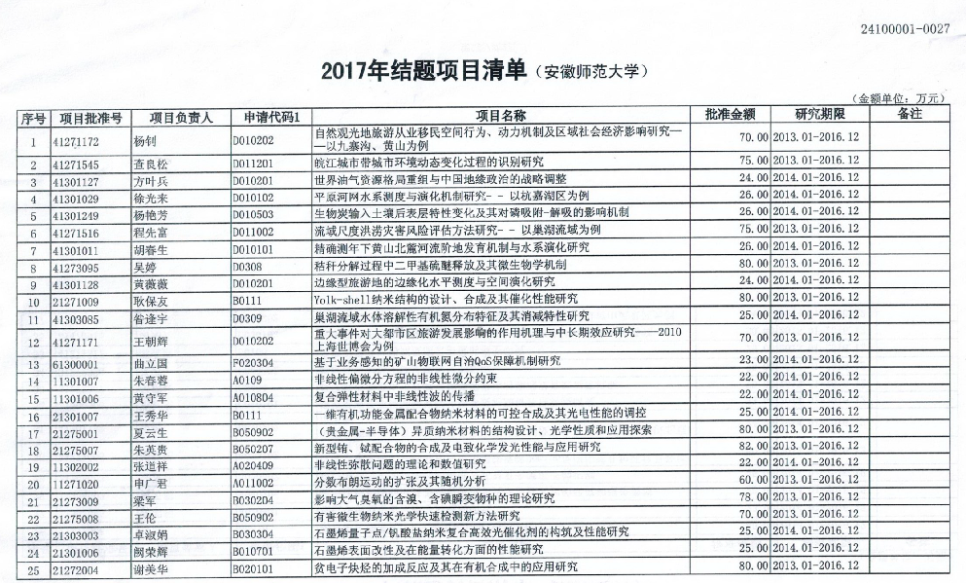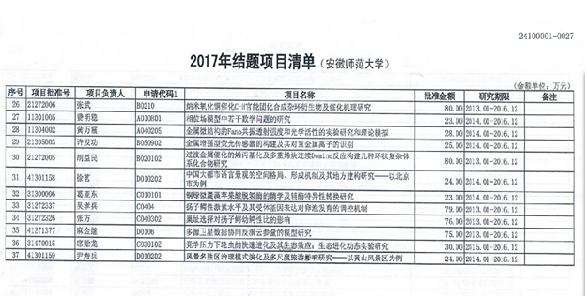

我校2017年5月有2项安徽省社科规划项目顺利结项

近日，根据安徽社会科学网发布的《2017年5月省社科规划项目成果鉴定等级公告》，我校有2项安徽省社科规划项目顺利结项，具体为：
批准号 | 项目名称 | 负责人 | 单位 | 鉴定级别 | 证书号
AHSKY2014D98 | 安徽民间体育文化生产的研究 | 花家涛 | 体育学院 | 良好 | 2017049
AHSKF09-10D45 | 安徽省民营企业员工工作不安全感的来源、结果及干预对策的实证研究 | 严开胜 | 教育科学  学院 | 合格 | 2017061
（科研处 戴忠朝）

我校2017年6月有1项安徽省社科规划项目顺利结项

近日，根据安徽社会科学网发布的《2017年6月省社科规划项目成果鉴定等级公告》，我校有1项安徽省社科规划项目顺利结项，具体为：
批准号 | 项目名称 | 负责人 | 单位 | 鉴定级别 | 证书号
AHSKY2014D97 | 马克思社会协调思想对中国竞技体育创新发展的启示研究 | 王结春 | 体育学院 | 合格 | 2017068
（科研处 戴忠朝）

我校申报2017年度安徽省哲学社会科学规划项目99项

近日，我校完成2017年度安徽省哲学社会科学规划项目申报工作，共申报99项，其中重点项目9项、一般项目46项、青年项目42项、后期资助项目2项，具体如下：马克思主义学院13项、新闻与传播学院12项、外国语学院11项、教育科学学院9项、体育学院7项、音乐学院7项、法学院6项、经济管理学院6项、历史与社会学院6项、美术学院6项、文学院6项、图书馆4项、国际教育学院3项、国土资源与旅游学院1项、数学与计算机科学学院1项、档案馆1项。 （科研处 戴忠朝）

我校申报2017年国家社科基金后期资助项目9项

近日，我校完成2017年国家社科基金后期资助项目申报工作，共申报9项，具体为马克思主义学院2项、教育科学学院2项、历史与社会学院2项、经济管理学院1项、美术学院1项、学报编辑部1项。 （科研处 戴忠朝）

学校推进假期2017年国家项目申报工作

1月11日上午，学校召开了2017年国家项目申报工作推进会，各单位分管科研的副院长、科研秘书及科研处有关人员参加会议，会议由陆林处长主持。
会上，科研处对2017年国家基金项目申报推进工作进展进行了介绍，各单位对近期各自推进基金申报的具体工作情况进行了汇报，并就寒假期间拟开展的基金申报工作计划进行了交流。
陆林处长对各单位基金申报中的一些好的措施和取得的工作进展给与了充分肯定，他强调科学研究、项目申报工作不仅仅是个人行为，更应该是团队行为、单位行为，各单位务必要抓紧年前的黄金时间，重视基金申报辅导；多组织小范围、多轮次申报交流活动，加强项目论证指导；做到点面结合，校内外辅导相结合。各单位要高度重视、共同推进我校国家基金项目工作。
（科研处 汪小丽）

我校出版社获2017年度国家古籍整理出版项目资助

据国家新闻出版广电总局门户网站最新公布，由我校出版社人文社科编辑部副主任孙新文负责的《清代徽州乡土文献萃编》（5卷6册）获2017年度国家古籍整理出版项目资助，资助金额共计18万元。
国家古籍整理出版资助项目是国家新闻出版广电总局、全国古籍整理出版规划领导小组为了建设优秀传统文化传承体系，弘扬中华优秀传统文化而设立的国家级出版资助项目。2017年全国共有41家出版社97个项目获得资助。
《清代徽州乡土文献萃编》由我校李琳琦教授主编，主要收录了《沙溪集略》《橙阳散志》《休宁碎事》《陶甓公牍》《新安女行录》《新安女史征》六种徽州地方文献，其内容包括徽州政治、经济、教育、文化、社会生活等诸多方面，是研究清代徽州经济转型、社会变迁的重要资料。此项目的立项，对于推动徽州地方文献的整理和徽学研究的进一步发展具有积极的意义。
出版社始终把申报国家大奖作为提升软实力和品牌影响力的重要抓手，本项目的入选充分展现了出版社在古籍整理出版领域的优良传承，也体现了出版社对重点图书的选题策划及出版能力。 （出版社 崔龙健）

我校喜获教育部国别和区域研究中心“伏尔加-第聂伯两江流域研究中心”

近日，从教育部国际合作与交流司传来喜讯，我校申报的“伏尔加-第聂伯两江流域研究中心” 经批准成功备案，标志着学校在科研平台建设方面取得新突破。
该中心以外国语学院为依托单位，联合相关学科共同建设，主要研究对象是伏尔加-第聂伯两江流域内俄罗斯（主要指欧洲部分）、白俄罗斯和乌克兰三国的历史、地理、政治、经济、社会、文化、民族等问题；研究领域集中在东斯拉夫各国历史、文化、民族、经贸，作为世界三大黑土带之一的伏尔加-第聂伯两江流域地理、地貌与环保，安徽与下诺夫哥罗德省州友好合作框架下的俄罗斯伏尔加流域历史、经济、文化、旅游等方面。中心已有扎实的研究基础，是我校服务安徽与俄罗斯州省合作、服务国家“一带一路”对外学术交流的高端智库平台。
据悉，国别和区域研究中心是指高校整合资源对某一国家或者区域的政治、经济、文化、社会等开展全方位综合研究的实体性平台，以咨政服务为首要宗旨，注重加强国别和区域研究学科建设，培育新兴交叉学科，扎实做好人才培养工作,造就大批满足国家重大政策研究需求的“国别通”“领域通”“区域通”人才，建立具有专业优势和重要影响的研究团队，推动形成高校科研工作新的增长点，不断提高研究质量,着力推进成果利用，努力建成具有专业优势和重要影响的研究中心。 （科研处 王静）

庄华峰教授的新著《魏晋南北朝史新编》出版

庄华峰教授的新著《魏晋南北朝史新编》（上下册）2016年11月由中国社会科学出版社出版发行。本书是研究魏晋南北朝史的专著，全书172万字，凡四编三十八章，包括“政治编”的三国鼎立、西晋的短暂统一及其崩溃、十六国政权的兴亡、东晋偏安江南、南朝盛衰、北朝时期北方的民族融合与统一国家的再建，“经济编”的汉末凋敝的社会经济、土地制度、户籍制度、赋税制度、徭役制度、货币制度、农业经济的发展、手工业发展状况、商品生产和商品流通、经济思想，“文化编”的政治制度、哲学与政治思想的发展、文学的蓬勃发展、艺术的长足发展、建筑型制与风格、史学的繁荣和文献典籍的整理与发现、科学技术、教育、佛教的勃兴、道教产生与发展、中外文化交流，“社会编”的家庭、家族和社区、社会等级结构、服饰风俗、饮食生活、居室与家具、交通、丧葬礼俗、娱乐习俗、岁时节令、士人时尚、重祀好鬼与宗教习俗等专题，内容涵盖社会物质生活和精神生活诸多层面，多方面、多层次、多角度地透视了魏晋南北朝时期丰富多彩的社会风貌。在体例上，本书突破以前那种传统的“三足鼎立”的史学框架，而从政治、经济、文化和社会四个方面构建起魏晋南北朝史的理论体系和知识框架。在写作方式上，作者突破分析史学的窠臼而采用实证的方法展开论述，征引丰富的史料来说明问题，从而使本书的许多论点建立在更加可信可靠的基础上，大大增强了其科学性。本书内容宏富，体例新颖，立论平实，且富有创见，具有较高的学术水平。
（历史与社会学院 王先进）

我校沈醒狮老师新作《与一条江相守千年：
独龙族》出版

我校新闻与传播学院摄影专业沈醒狮老师的新作《与一条江相守千年：独龙族》最近由民族出版社出版发行，该书是民族出版社《美丽中国56个民族文化寻迹》系列丛书的第二本，全书共18万字。
作者自2003年以来，多次进入独龙江及毗邻独龙江的西藏、缅北等独龙族居住地区，对独龙族的生存环境，生产生活方式，民风民俗进行了详细的田野调查。本书以图文并茂的方式，向世人介绍了罕为人知的独龙江的山山水水，介绍了独龙族从原始社会家庭公社解体时期飞跃发展到社会主义新农村时期的发展历程，既有重要的田野调查的科研价值，也充满了趣味性。
本书得到部校共建单位安徽师范大学新闻与传播学院马克思主义新闻观“传媒视界”系列丛书出版专项的资助。

经济管理学院张琼副教授学术专著《中国民航市场
竞争性分析》正式出版

2016年12月经济管理学院张琼副教授的《中国民航市场竞争性分析：基于公司竞争行为和市场力的实证研究》正式出版。该书属于经管学院学术论丛系列，并受到国家自然科学基金项目（71601003）——不同市场结构下民航和高铁的竞争与合作：基于成本收益模型理论和实证研究等项目的资助。
本书通过理论分析和构建经济模型对我国民航市场的竞争性进行了实证研究，分别从产业层面、企业层面、区域层面和航线层面出发，运用统计分析法和假设检验对于我国民航市场的竞争行为和市场势力做了全方位的分析。并将文献研究、统计分析和我国民航市场的实际特征结合起来，寻求影响航空公司竞争行为和市场力的决定性因素，建立面板数据回归模型，实证分析这些因对公司竞争行为和竞争程度的影响效应。由民航和高铁实际的运营数据，建立计量模型和DID模型，实证分析分析高铁的开通对民航市场的需求和竞争程度的影响。最后依据实证研究的结果，对我国民航如何健康发展和提升航空公司竞争力的思路和对策给出建议。

经济管理学院张琼副教授的学术论文在SSCI（2区）
源期刊上发表

经济管理学院张琼副教授题为“Impact of high-speed rail on China’s Big Three airlines”论文发表在SSCI（2区）源期刊《Transportation Research Part A: Policy and Practice》上，TRA同时也是SCI(2区)源期刊。这是张琼副教授继2014年首次在TRA上发表论文“Market power and its determinants in the Chinese airline industry”后，第二次以第一作者在TRA上发文。
该文运用面板数据的回归模型，采用广义最小二乘法对参数进行估计，分析了高铁的开通对中国民航产业的影响，并分析了高铁的运营特征对民航需求的具体影响。中国高铁对中国民航的影响具有代表性，研究分析其影响作用对中国民航乃至世界民航的发展都具有重要的意义。高铁的开通对中国民航市场的总体影响并不显著，尤其对客运量大的航线影响更不显著，但在客运量小的航线和距离短的航线上，民航受到了高铁的显著冲击。且在有高铁并行的民航线路上，乘客需求变得更有弹性，机票和高铁票价的价格差越高、高铁运行的频次越大，民航的需求量就下降的越多，高铁在线路上行驶的时间越长，民航客运量就会被分流的越少。中国的民航需求潜力很大，高铁也在蓬勃发展中，研究对这发展很迅速的两种运营方式，有利于中国交通业继续健康迅速的发展。

经济管理学院花冯涛副教授论文被《中国经济问题》
接受发表

真实盈余管理、公司信息质量和环境不确定性——基于深市A股的经验证据
作者：花冯涛
作者单位：安徽师范大学经济管理学院
期刊：《中国经济问题》2017年第3期
笔者之所以分析真实盈余管理对信息质量和环境不确定性的影响，源于一直以来，应计盈余管理水平一直被看作衡量公司信息质量标准的变量，应计程度越高时，公司信息披露质量则越低；反之则越高，在环境不确定性的条件下，这种现象进一步加剧。而真实应计盈余管理和应计盈余管理都是管理层操纵企业盈余的手段，但前者是基于真实的经营行为，对企业的未来价值产生显著的影响。企业未来价值的不确定性大幅上升，一方面，对公司信息披露质量形成负面影响，同时，也加剧了企业微观经营环境的不确定性。根据这一逻辑，真实盈余管理是否对公司信息质量，以及环境不确定性产生作用，构成本文创作的重要动因。
真实盈余管理作为盈余操控行为的重要手段，通过销售操控、研发支出操控和生产成本操控等，对企业的经营现金流波动形成显著的影响。相较于应计盈余管理，这种行为较为隐秘，投资者无法从财务报告中获得丝毫判断依据，但结果是使得企业偏离了自身正常的经营轨迹，从这一逻辑中，思考和发现真实盈余管理和公司信息质量之间的关系。另一方面，真实盈余管理行为是基于真实的操控行为，干扰了企业的经营轨迹，也改变了经营现金流。它构成了企业微观经营环境的变化，基于这一思路，本文探究真实盈余管理和环境不确定性之间的关系。在信息质量和环境不确定性两个因素中，公司信息披露质量的改善，往往有助于环境不确定性和真实盈余管理之间的关系，因此，本文进一步探究公司信息质量对于两者的调节作用。研究结论，真实盈余管理对公司信息质量的影响取决于管理方向的不同，说明企业前景黯淡的情况下，真实盈余管理对市场信息环境的影响最为显著。另一方面，真实盈余管理对环境的不确定性均存在显著影响，但这种影响随着公司信息质量的提升而减弱。
本文撰写期间，有关真实盈余管理行为的研究，大多局限于其对公司未来价值的影响。但两者之间的作用机理很少涉及，企业价值的波动无非涉及两个层面，即资本成本冲击和现金流波动，前者与市场的信息环境存在直接的联系，而后者由企业的经营行为所决定。基于本文的研究结论，真实盈余管理之所以影响企业未来价值，除了它改变了经营现金流，另一方面，通过公司信息质量形成较强的资本成本冲击。为了降低对企业价值的冲击，应该尽量提高市场信息披露制度、完善市场卖空机制从而缓解真实管理行为对市场信息环境的影响，而本文针对其与公司信息质量，以及环境不确定性的关系研究，则从另一个侧面进行了有益的探索，进一步丰富了真实盈余管理的经济后果研究。

历社学院师生学术论文连续被《新华文摘》、
人大复印资料全文转载

近期，历社学院李琳琦教授与博士生郭睿君合作发表在《中国经济史研究》2016年第6期上的《清代徽州契约文书所见“中人”报酬》一文，被“人大复印资料”《明清史》2017年第1期全文转载。
梁仁志副教授发表在权威刊物《中国史研究》2016年第2期上的《“弃儒就贾”本义考——明清商人社会地位与士商关系问题研究之反思》一文，被“人大复印资料”《经济史》2016年第5期全文转载；随后被《新华文摘》（网刊）2017年第1期全文转载；同时经中国知网遴选，被全文翻译成英文在国际上宣传推广。梁仁志副教授发表在《安徽史学》2016年第5期上的《商帮史研究中商人身份的判定问题——以徽商研究为例》一文，也被“人大复印资料”《经济史》2017年第1期全文转载。
《新华文摘》是人民出版社主办的大型综合性、学术性、资料性文摘半月刊，其选登文章代表了各个领域的前沿思想，网刊是与纸刊同步发行的“另外一种形式的期刊”，其历史学栏目旨在“重点选载具有重大学术价值和现实参考价值的优秀文章，借以反映历史研究最新成果。”“人大复印资料”是中国人民大学复印报刊资料中心开发制作的大型数据库。我国各大高校和科研单位均以被《新华文摘》和“人大复印资料”转载的论文数量作为学科考核的重要指标。历社学院师生近期发表的三篇徽学研究论文连续被全文转载，彰显了其在徽学研究领域的较强科研实力。
（历史与社会学院）

2016年度《国家哲学社会科学成果文库》
入选作品受表彰
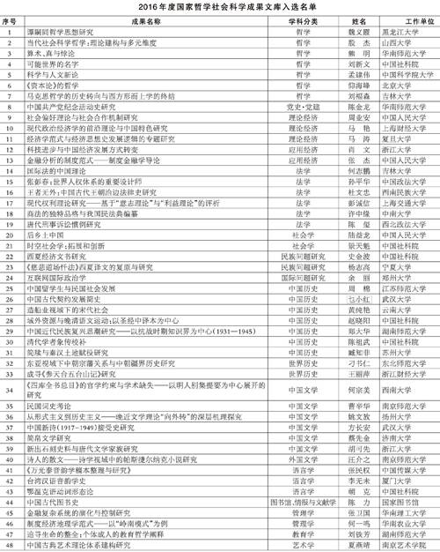
构建中国特色哲学社会科学工作座谈会暨2017年度国家社科基金项目评审工作会议近日在北京召开。会议表彰了2016年度《国家哲学社会科学成果文库》入选作品（见上表），陈祖武、史金波、景天魁、陈力等48名作者受到表彰。
《国家哲学社会科学成果文库》于2010年由全国哲学社会科学规划领导小组批准设立，旨在充分发挥哲学社会科学优秀成果和优秀人才的示范引领作用，推进学科体系、学术观点、科研方法创新，鼓励广大专家学者以优良学风打造更多精品力作，推动我国哲学社会科学进一步繁荣发展。《成果文库》每年评审一次，全国哲学社会科学规划办公室按照“统一标识、统一封面、统一版式、统一标准”的方式组织出版入选作品。
2016年度入选作品共48部（目前已出版43部），是从329项申报成果中，经过专家评审和社会公示等程序遴选确定的。这些作品运用马克思主义立场、观点、方法，深入研究改革开放和社会主义现代化建设中的重大理论和现实问题，积极探索哲学社会科学发展中的基础理论和学术前沿问题，体现了我国哲学社会科学研究相关领域的较高水平。作品涵盖17个学科，既有《清代学者象传校补》等基础研究成果，也有《制度经济地理学范式：以“岭南模式”为例》等应用研究成果；既有国家社科基金项目成果，也有非国家社科基金项目成果。作者来自中国社会科学院、北京大学、复旦大学等35家科研单位。人民出版社、学习出版社、社科文献出版社、商务印书馆、中华书局等16家出版社承担了入选作品的出版任务。
据悉，2017年度《国家哲学社会科学成果文库》申报工作已于3月份启动，将于5月31日截止。 （曲一琳）

我校朱立冬副教授成功中标2017年安徽省
经济社会发展重大课题

2017年5月18日下午，安徽省人民政府政策研究室在合肥举行了2017年安徽省经济社会发展重大课题签约仪式，我校经济管理学院周端明院长和课题负责人朱立冬副教授共同出席并签署了协议。
在签约仪式上，朱立冬对中标选题“安徽加快商务平台建设”的课题研究进行了汇报和承诺，并向省人民政府政策研究室的领导送呈了我校经济管理学院创新经济研究院第一期工作简报。
安徽省经济社会发展重大课题是安徽省人民政府政策研究室为提高决策的科学性、前瞻性和战略性，面向社会公开招标的课题。2017年我省共面向社会招标6个重大选题，其他5家中标单位为安徽省经济研究院、中国科学技术大学、安策智库咨询有限公司、合肥工业大学和上海海事大学。

我校王先俊、韦虹教授获全国哲学社会科学规划办2017年6月“认真负责的鉴定专家”称号

近日，全国哲学社会科学规划办公室网站公布了2017年6月认真负责的鉴定专家名单（共25人），我校有2位教授获此殊荣，分别为政治学院王先俊教授和外国语学院韦虹教授。
详细信息可查阅全国哲学社会科学规划办公室网站：http://www.npopss-cn.gov.cn （科研处 戴忠朝）

中共安徽省委宣传部“一周一星”宣传报道
我校王世华教授
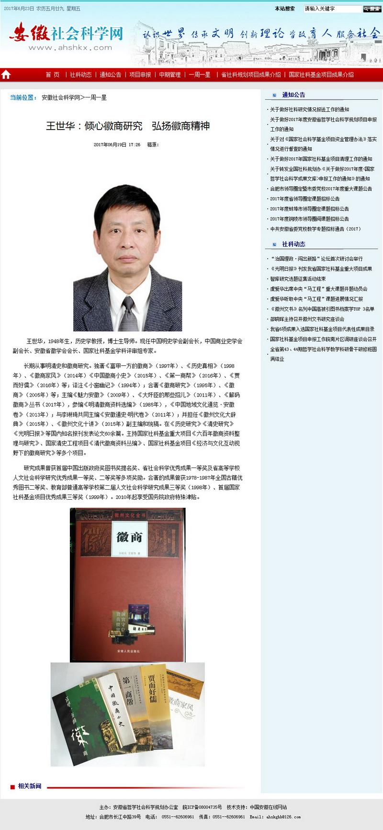

中共安徽省委宣传部“一周一星”宣传报道
我校李琳琦教授
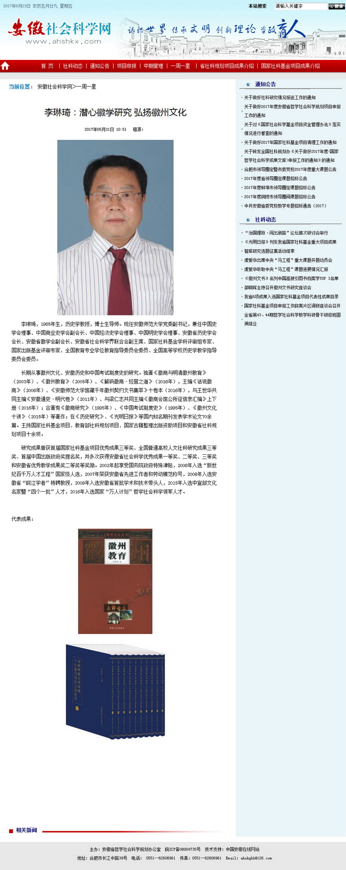

【信息快递】

我校教育部高校人文社会科学重点研究基地重大项目“中华文化背景下海峡两岸诗学关系研究”顺利开题

2017年3月29日上午，由我校中国诗学研究中心主任胡传志教授承担的教育部高校人文社会科学重点研究基地重大项目“中华文化背景下海峡两岸诗学关系研究”开题报告会在芜湖举行。台湾逢甲大学廖美玉教授、中国社会科学院陶文鹏教授、复旦大学陈尚君教授、福建师范大学陈庆元教授和厦门大学蒋小波教授等专家应邀出席会议。我校副校长王绍武、宣传部部长李裕鑫、科研处副处长戴兆国、文学院副院长王昊，以及课题组成员30多人参加报告会。
戴兆国副处长主持开幕式。王绍武副校长、王昊副院长先后发表了热情洋溢的讲话。王绍武对中国诗学研究中心在“十三五”开局之年，成功获批教育部重大项目表示祝贺，对校内外专家的热情帮助表示感谢，并希望该课题能出精品、出经验、出示范。王昊代表文学院向与会领导和专家表示致谢，同时恳请各位领导和专家对安徽师大文学院、中国诗学研究中心各项工作多提宝贵意见和建议，并一如继往地给予指导和支持。
陈庆元教授主持开题报告会。项目总负责人胡传志教授就选题由来、选题意义、研究现状、研究内容、实施步骤、预期目标、资料准备和存在问题等八个方面作了全面汇报。胡传志指出：该课题策划论证历经多年，是海峡两岸同仁共同的心愿。大陆与台湾同属于中华民族，海峡两岸诗学是中华文化、中华智慧得以传之久远的重要载体。开展大陆与台湾诗学关系研究，有利于发掘传统诗歌的当代价值，推动传统文化的转换，同时，有着突出的政治现实意义。
陈尚君、廖美玉、陶文鹏、蒋小波、陈庆元等评议专家针对开题报告先后发言，他们一致认为该选题有重大价值和意义，充分肯定课题研究的总体设计，鼓励课题组要不畏艰难，深入探讨，积极开创通代海峡两岸诗学关系研究，做出标志性、示范性成果，夺取学术更高领地。发言中，评议专家从不同方面给出了许多思辨入微的灼见与建议。首先，就项目研究范围而言，时间的上限与下限需谨慎界定。其次，关于台湾辖域范围，也需有明确的定义。再者，在资料的收集与整理上，要注意其可信性的评估。第四，选本编著要兼顾普及性与提高性、资料性与创新性、学术性与现实性。最后，要本着循序推进原则，注重项目开展的阶段性成果。
评议过后，胡传志代表课题组对各位专家的指导和建议表达感谢，表示将进一步吸收各方意见，根据实际情况不断优化工作方案、拓展研究思路，同时也真诚希望各位专家继续支持和关注本课题的研究工作。
此次开题报告会的成功召开，标志着高校人文社会科学重点研究基地重大项目“中华文化背景下海峡两岸诗学关系研究”正式进入实施阶段，它必将有力推动我校中国诗学研究中心的建设和发展！ （中国诗学研究中心 于静静）

我校省级重点智库首批课题顺利开题

5月23日下午，我校在省行政中心1号楼东402会议室召开省级重点智库安徽文化发展研究院首批课题开题报告会。与会专家组成员有省委宣传部理论处处长唐国富、省委宣传部文艺处处长范伟军、省文化发展改革办公室调研员副主任康福升、省委宣传部理论处副处长陈德友、省文化厅办公室（政策法规处）副主任（副处长）李一兵，校党委副书记、安徽文化发展研究院主任李琳琦教授出席并主持会议，各课题组负责人、科研处有关人员参加会议。
会上，李琳琦首先代表学校对省委宣传部和省文化厅对我校智库建设工作的支持表示感谢，并简要介绍智库近期工作进展情况。唐国富从“部门出题，智库解题”的工作理念谈起，详细介绍了首批省级重点智库研究课题的发布与承担情况。他强调，相关部门提出的课题是我省文化发展的现实需求，要求研究成果具有实用性，智库课题组要认真开展研究，加强沟通交流，据实调整方向，力争拿出高质量的研究成果；相关部门应做好服务工作，提供一手资料，与课题承担单位建立长期合作机制。
各课题组负责人围绕本课题的研究现状、拟解决的问题及意义、研究思路及方法、预期研究成果等方面作了全面汇报，专家组认真听取了报告内容，一致认为各课题研究方向基本符合实际，针对性较强；课题组成员结构相对合理，基础研究工作扎实。同时，相关部门也有针对性的提出了进一步增强理论联系实际、推动研究成果应用等建议。
李琳琦在总结讲话时对各位专家的悉心指导表示感谢，他指出，专家的建议对进一步加强安徽文化发展研究院自身建设和推进首批课题研究工作都具有指导意义。他强调，各课题组要牢记智库课题的形态和要求，把智库研究与学术研究区分开来；要充分学习相关政策，做到心中有数；要加强联系和沟通，多向相关部门取经学习；要进一步强化问题意识，理清研究思路，出高质量研究成果，为职能部门提供决策依据。 （科研处 王静）

我校召开省重点实验室建设工作推进会

4月14日，我校组织召开省重点实验室建设工作推进会，专题论证省重点实验室建设方案，王绍武副校长出席并讲话。会议邀请了中国科学技术大学、中科院合肥智能机械研究所、中科院合肥物质科学研究院等7位专家，实验室主要负责人和有关单位负责人参加了会议，会议由科研处处长陆林主持。
会上，2017年获批的网络与信息安全安徽省重点实验室和光电材料科学与技术安徽省重点实验室负责人详细汇报了实验室基本信息、主要研究方向、研究内容及预期目标、队伍建设及人才培养计划、建设规划、管理机制等建设计划，与会专家从实验室总体定位与发展潜力、研究水平与贡献、队伍建设与人才培养、开放交流、运行管理等方面提出了很好的意见与建议。
与会专家还对我校筹建的第二批省重点实验室建设方案进行论证，初步评估了实验室基本情况、建设目的和意义、学科（领域）国内外发展最新进展、发展趋势和应用前景、研究方向、主要研究内容、现有基础及条件、运行管理等情况，有针对性的提出建设性意见。
王绍武在总结讲话时指出，相关单位要高度重视实验室建设；要对照评估标准，进一步凝练特色与优势，理清发展定位与思路；要加强对外开放，不断借鉴成功经验；要突出自身特色、跟踪研究热点、聚焦科学问题，实现科研平台支撑学科发展的目的。 （科研处 王静）

学校召开科研经费自查自纠、师德师风宣传部署阶段
工作总结会

6月9日下午，我校在花津校区行政楼一楼第二会议室召开科研经费自查自纠、师德师风宣传部署阶段工作总结会。副校长王绍武出席会议并讲话，监察处、机关工作处、人事处、财务处、审计处、资产管理处和教育集团等职能部门负责人，相关单位科研负责人、各学院科研副院长、科研秘书及科研处有关人员参加了会议，会议由科研处处长陆林主持。
会上，陆林处长全面总结了学校科研经费规范管理专项治理自查自纠和师德师风专项治理宣传部署阶段工作，他指出，学院和有关部门能自觉按照学校专项治理工作实施方案和工作要求，精心组织，有序开展，工作扎实。王绍武在总结讲话时强调，省教育工委、教育厅部署的科研经费和师德师风专项治理工作非常重要，学院和相关部门要进一步强化责任，加强宣传部署，严格自查自纠，把第一阶段工作抓细、抓实，确保本阶段工作取得成效。 （科研处 王士武）

我校积极谋划ESI学科建设

4月27日，我校组织召开ESI学科建设工作会，专题谋划ESI潜力学科建设。发展规划处、图书馆负责同志，相关学院科研副院长和科研处有关人员参加会议，会议由科研处处长陆林主持。
会议首先邀请南京大学数图实验室毛璐璐对我校最新ESI学科排名情况进行计量分析，基于WOS发文及优势学科数据对潜力学科、高贡献学者等信息进行纵横向对比，以ESI等核心期刊为分析数据源提出高质量论文投稿指南。
参会人员就如何进一步加强我校目前已入围ESI全球1%的学科，尤其是潜力学科建设进行热烈讨论，从增加高水平论文数量、加强与全球知名专家国际合作、积累论文被引频次、提高投稿精准度等方面提出建设性意见。
与会各职能部门一致认为，ESI学科排名是地方高水平大学建设的重要指标，也是对我校综合实力的科学评价，管理部门应高度重视，把推动ESI学科建设作为重要工作来抓；应多方联动，从学校发展规划、学科建设方案、科研评价导向、大数据信息等方面做好服务工作；应精准谋划，聚焦高潜力学科，有针对性开展调研分析，提出发展对策，突破重点难点，确保建设成效。
（科研处 王静）

学校扎实推进科研实验室安全管理工作

6月9日下午，学校召开科研实验室安全暨危化品管理工作会议，副校长王绍武出席会议并讲话，保卫处、资产管理处等职能部门负责人、各学院科研副院长、科研秘书及科研处有关人员参加会议，会议由科研处处长陆林主持。
科研处副处长杨强首先根据省教育厅要求传达通报了《教育部办公厅关于近期两起高校实验室安全事故的通报》文件精神，对学校近期科研实验室安全管理工作进行总结，进一步部署了《安徽师范大学危险化学品安全综合治理工作方案》中的相关工作。
保卫处处长孙成岗就危险化学品管理工作提出要求，要落实责任，把实验室安全管理工作落实做细；要按照“五双”要求做危化品保管领用工作，杜绝药品使用环节出纰漏；要建立常态化管理机制，坚持做到实验室废弃物年度清理；要加强部分学院科研实验室搬迁中危化品运输过程监管；要从教育和管理两方面做好安全防范工作。
王绍武在总结讲话中强调了科研实验室安全和危化品管理工作的重要性，他指出，各单位要高度重视实验室安全管理工作，从国家安全稳定和师生生命安全的高度落实各项工作；要建立健全安全责任体系，进一步明确学校、学院、实验室、项目负责人的责任，保证“每间房都有人管”，做到“谁用谁负责”；要不断完善实验室安全相关制度，加强安全教育，做好自查整改和定期检查，相关部门建立协同联动机制，共同做好安全防范工作。 （科研处 王静）

我校推进国家自然科学基金项目资金抽查审计工作

5月16日下午，我校在花津校区行政楼第三会议室召开国家自然科学基金项目资金抽查审计工作协调会，财务处、审计处、资产管理处、档案馆及科研处有关负责同志参加会议，会议由科研处副处长耿保友主持。
会上，耿保友介绍了今年国家自然科学基金项目资金抽查审计专项工作要求，需要依托单位相关部门提供资料清单目录，相关审计预填表格填报任务分工，审计执行报告内容相关支撑材料等。最后，他对本次专项工作涉及到的相关职能部门表示感谢，并对工作推进时间节点、人员落实、质量保障等提出具体要求。
会议讨论交流阶段，与会人员就分工协作，材料提供等具体问题进行了意见交换和沟通，并均表示将全力支持和完成该项工作。 （科研处 谭书龙）

我校2017年度国家自然科学基金项目
全部通过形式审查

根据国家自然科学基金委4月28日发布的“关于公布2017年度国家自然科学基金项目申请初审结果的通知”（国科金计函[2017]79号），2017年度项目申请集中接收期间，共接收依托单位提交的各类项目申请190840项。按照《国家自然科学基金条例》、《2017年度国家自然科学基金项目指南》、《2017年度国家自然科学基金项目申请与结题等有关事项的通告》以及国家自然科学基金相关类型项目管理办法等有关规定，国家自然科学基金委对项目申请进行了初审。经初审，自然科学基金委共受理项目申请187093项，不予受理项目申请3747项。我校今年申报国家自然科学基金项目172项全部通过审查，这是近五年来第二次我校国家基金项目申请全部通过初审。
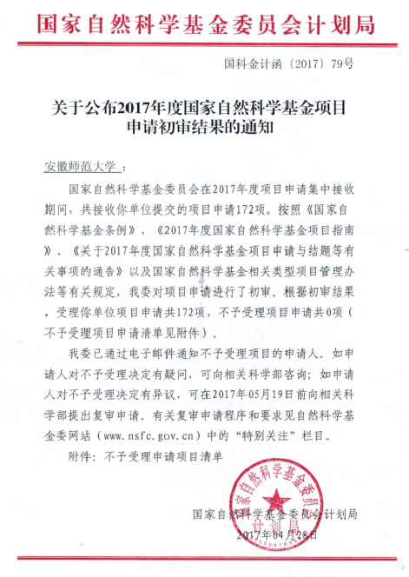
在今年国家自然科学基金项目申报过程中，学校高度重视国家自然科学基金项目申报工作，提前谋划、专项布置、广泛动员，学院及项目申报人积极邀请本学科领域专家对申报项目进行了论证与指导，处领导深入一线敦促指导课题申报工作。学校根据基金年度申报指南、各类别项目填报说明与撰写提纲，结合基金委历年来对项目申报书初审的18项不予受理的原因进行分析，总结梳理出我校申报国家自然科学基金项目涉及的不同项目类型申报书的形式审查要点，其中包括“致命性要点”40条及“规范性要点”11条，通过图例的方式发放给每位项目申报人和科研秘书，最后经过项目申报人、学院科研秘书和科研处工作人员加班加点对申报书进行多轮形式审查。 （科研处 汪小丽）

校第六届本科生科研论文大赛优秀作品
答辩会圆满落幕

5月24日下午，校第六届本科生科研论文大赛优秀作品答辩评审会圆满落幕。科研处相关人员、评审专家以及学生代表参加了评审会。评审会由科研处副处长耿保友主持。
科研处副处长耿保友介绍了第六届本科生论文大赛开展以来的基本情况，本届大赛在学校各部门、各学院和指导教师的大力支持下，共收到参赛作品853件，大赛分初审、查重、复审、答辩等4个阶段，通过层层筛选，共遴选出29件优秀作品，参加论文答辩评审会。
在答辩评审会上， 29位选手分别用精心准备的幻灯片展示了自己的参赛作品，他们从研究背景、研究思路与研究内容等多方面进行陈述，陈述后由答辩老师进行提问，并对论文中存在的问题耐心地分析与指导。
据悉，本届大赛优秀作品将在征求论文指导教师和作者的同意下，汇编成论文集公开出版。 （科研处 姚莉莉)

教科院开展“弘扬科学道德、遵守科研纪律”
专题教育活动

为进一步加强广大教师的师德师风教育，倡导科学道德精神，根据学校《关于开展师德师风专项整治宣传部署阶段工作的通知》要求，教科院组织全体教师开展“弘扬科学道德、遵守科研纪律”专题教育活动。
6月22日下午，教科院召开全体教职工大会，组织开展了“弘扬科学道德、遵守科研纪律”主题报告活动。科研副院长聂竹明组织全体教师共同学习了《教育部关于建立健全高校师德建设长效机制的意见》、《高等学校预防与处理学术不端行为办法》、《安徽师范大学纵向科研项目间接费用管理办法（试行）》等相关文件规定，并要求每位教师积极开展自查自纠，就出现的问题认真整改。他强调广大教师要提高认识，要增强防范学术不端行为的意识，时刻严格要求自己，恪守职业道德，自觉维护学术生态环境，在科研的路上更长远的走下去。
6月27日下午,该院教师分专业召开“弘扬科学道德、遵守科研纪律”主题研讨暨签名承诺活动。为开展好此项活动，科研办专门印制并下发了《科研经费规范管理和师德师风专项治理规章制度选编》、《科研经费规范管理和师德师风专项治理案例选编》、《抵制学术不端行为和违规使用科研经费承诺书》，通过十余起违反科研经费使用与学术不端行为的典型案例，大家充分展开研讨与交流并签名承诺。会上，各专业教师们感受颇多，激发了对教育事业强烈的责任感和使命感。纷纷表示要在今后的工作中，按照习总书记提出的好教师“要有理想信念、要有道德情操、要有扎实学识、要有仁爱之心”的四个标准，以社会主义核心价值观为引领，不断弘扬高尚师德，提高师德水平。
专题教育活动的召开，使学院广大教师深刻领会了尊重学术道德和遵守科研纪律的深刻内涵和重要意义，进一步明确了树立加强科学道德、规范学术行为的思想意识，为营造良好的学术创新氛围，维护学术诚信，促进学术创新和发展起到了积极的推动作用。 (教科院 孟庆娟)

新传学院开展“弘扬科学道德 遵守科研纪律”
专题教育活动

根据校科研处[2017]14号《关于开展“弘扬科学道德、遵守科研纪律”专题教育活动的通知》和校科研处[2017]11号《关于开展师德师风专项整治宣传部署阶段工作的通知》要求，新闻与传播学院于2017年6月26日-28日通过召开专题报告会、主题研讨会、签名承诺活动的形式在全院开展了“弘扬科学道德、遵守科研纪律”专题教育活动。
6月27日下午，学院在院四楼会议室召开了“弘扬科学道德、遵守科研纪律”专题报告会。报告会由党委书记胡靖主持，全体教职工参加了会议。胡靖指出，教师道德是一种职业道德，师之大德为报效国家、引领社会、传承先贤、启迪学生；师之中德是敬业奉献、务实创新、教书育人、关爱学生；师之小德在仪表庄重、言语文明、合作友善、尊重学生。之后，胡靖解读了教育部《关于进一步加强和改进师德师风建设的意见》（2005年1月）和《教育部关于建立健全高校师德建设长效机制的意见》（2014年9月29日）。之后，胡靖结合习近平“四有好老师”的标准和高校思政工作会议精神，在我院部校共建的大背景下，对我院教师的师德师风和科研纪律提出了具体要求。
之后，执行院长杨柏岭主持了专题研讨会和签名承诺活动，大家在充分讨论交流后，签名承诺“认真学习科研经费管理使用的政策与法律法规，规范使用科研经费，不违规使用科研经费；严谨治学，潜心研究，坚决抵制学术不端行为。”
6月28日下午，结合“两学一做”第二专题学习教育“讲政治、重规矩、作表率”，学院教师党员再次展开了深入讨论，围绕“讲重作”分享了自己对师德师风、科学道德的看法。党员们表示要自觉实践理想信念做合格党员教师，并立足本职岗位，强化规矩意识，坚持把立德树人作为中心环节，在教育教学的全过程彰显师德师风。
执行院长、新闻与播音党支部的杨柏岭老师从“人品、特长、贡献”三个维度深入分析了人才的要求和规矩在人才培养与发展中的重要性。院党委书记、广告与文管党支部的胡靖老师作总结讲话时，用“学院发展再发力、科学发展再认识、重规矩再落实”三句话进行了总结。他指出，在部校共建的背景下，“重规矩”对学院取得更新更好的发展尤为重要，必须是人人有关、人人有责、人人有用，要求全体党员教师牢记规矩，更新思维观念、做好科学决策，使部校共建新闻学院取得长足进展。
通过开展"弘扬科学道德 遵守科研纪律"专题教育活动，广大教师强化了纪律意识，熟悉了相关规章制度的规定，进一步明确了树立加强科学道德、规范学术行为的思想意识，对今后时刻保持良好的学术道德，弘扬教师风尚起到了重要作用。

历社学院开展“弘扬科学道德、遵守科研纪律”
专题教育活动

为落实《关于师德师风专项整治宣传部署阶段工作的通知》有关要求，进一步弘扬科学道德，推动学院科研工作健康、稳定、可持续发展。6月20日下午，历史与社会学院召开全体教职工会议，开展了“弘扬科学道德，遵守科研纪律”专题教育活动。
会上，副院长刘道胜解读了《关于进一步完善中央财政项目资金管理等政策的若干意见》、《安徽师范大学“四个专项治理”工作实施方案》等文件内容，并向全体教师介绍了违反科研经费使用与学术不端行为的典型案例，要求各位老师结合自身情况进行自查自纠，强化对科研经费使用和学术风险的理解和认识。大会之后，学院组织教师代表召开了“弘扬科学道德，遵守科研纪律”主题研讨会和承诺签名活动。
本次活动旨在健全学术不端行为的预防与处理机制，规范科研经费的使用和管理流程，建立健全师德师风建设长效机制，营造良好的学术氛围。
（历史与社会学院 刘丽）

经济管理学院召开“弘扬科学道德、遵守科研纪律”
专题报告会

根据《关于开展师德师风专项整治宣传部署阶段工作的通知》要求，学院于2017年6月28日在院二楼学术报告厅召开了科研经费规范管理与师德师风专项治理主题报告会。此次主题报告会由周端明院长主持，全体教职工参加了会议。
会上马骥副院长重点解读了科研经费和师德师风文件，强调充分认识遵守科研纪律和遵循学术规律的必要性和重要性，指出项目经费的使用其实是越来越宽松，但要求却越来越规范，要求每个项目负责人都应遵守购买图书资料、资产设备先登记入库后使用的规定，并详细列举学术不端的一些行为表现，起到警醒之意。
张立新副院长着重指出今后还要进一步加强对横向项目合同和经费的管理，并做到及时存档备案，确保这块工作的规范有序。
最后周端明院长强调遵守学术道德是教师师德师风的重要表现，合法合规使用科研经费是每位科研人员必须遵守的规则，每位教师都应该按照习总书记提出的好教师“要有理想信念、要有道德情操、要有扎实学识、要有仁爱之心”的四个标准严格要求自己，学院也将在总体上继续着力培育良好的道德风尚，积极营造健康向上的学术氛围。
会后，学院还进行了“弘扬科学道德、遵守科研纪律”签名承诺活动，并向每位教师派发了科研处专门印制的《科研经费规范管理和师德师风专项治理规章制度选编》。 （经管学院 吴春玲 潘洪铭）

经济管理学院召开科研经费检查整改和师德师风
自查自纠专题会

6月12日下午，经济管理学院在四楼学术报告厅召开科研经费检查整改、师德师风自查自纠阶段工作推进专题会，学院领导班全体成员参加会议，会议由经济管理学院副院长马骥主持。
马骥副院长在专题会上首先通报了学院科研经费规范管理专项治理自查自纠阶段工作的总体情况，强调了科研经费购买的设备、图书资料必须登记入库。其次，学院即将启动“弘扬科学道德，遵守科研纪律”专题教育活动，包括组织教授委员会查找教师学术不端、职称评审和项目申报弄虚作假等情况，邀请专家开展一次专题报告会，组织一次主题研讨，进行一次全体教职工签名活动。
经济管理学院将在11月底前按学校相关要求结合学院实际进一步扎实开展科研经费管理专项治理和师德师风专项治理工作。 （ 经济管理学院 彭树燕）

我校学子参加宣城市宣州区建党96周年文艺汇演

6月30日，宣城市宣州区在寒亭镇举办“永远跟党走”为主题的建党96周年文艺汇演，我校学子代表寒亭镇通津村献上了《盛世龙腾》《律动青春》两个精彩节目。现场时时响起阵阵掌声，一位观众说：“安徽师范大学培养的学生素质真高、演艺真棒。” （科研处 王士武）

宣城市寒亭镇党委书记周丽荣一行来我校交流基层
党组织结对共建工作

6月7日下午，宣城市寒亭镇党委书记周丽荣率通津村党总支书让马中白等来我校交流农村基层党支部结对共建工作。校党委组织部部长季爱新、机关党委书记方泓、科研处党支部书记副处长杨强、科研处副处长戴兆国及人事处副处长姜长付、基建处副处长罗振等出席座谈交流会。
座谈会上，周丽荣首先感谢师大自2003年以来对寒亭镇通津村的共建支持。随后，她简要介绍了寒亭镇及通津村的经济社会发展情况，存在的主要发展瓶颈和问题，她表达了此行的主要目的：一是希望科研处党支部与通津村党支部继续开展基层党支部结对共建活动；二是希望今年寒亭镇“七·一”党建文艺演出活动继续得到师大的支持。三是向专家求教借智，希望在寒亭镇农村集体经济经营发展方面得到我校专家的指导和帮助。
季爱新在讲话中，表达了对周丽荣一行到访的重视，还深情地回顾了他本人在学校不同岗位期间四次到通津村开展调研和党建活动的经历，更表达了他对通津村从过去一个贫困村转变为现在的一个小康富裕村的感叹和敬意。他认为这要归功于党和国家的好政策，归功于通津村人民勤劳奋斗，归功于通津村党支部的坚强领导，归功于包括寒亭镇党委和我校在内的通津村上级领导和远方朋友的长期关心帮扶。方泓在讲话中回顾了过去我校多个支部、多位领导和同志对通津村的关心和帮助。他表态，对通津村及寒亭镇所提出的相关需求和需要，师大人一定会尽心尽力，利用自身的优势和资源，力所能及的提供共建帮扶。杨强在讲话中表示，在学校组织部和机关党委的指导下，科研处党支部将继续加强与通津村党支部的交流，扎实推进结对共建工作。
与会的其他同志也在交流中纷纷发言，对今后的共建工作进行谋划讨论。
（科研处党支部）

安徽师范大学召开对口帮扶宿松县座谈会

4月21日下午，宿松县凉亭镇党委书记杨文龙一行4人来我校考察。副校长王绍武、办公室主任曾黎明在花津校区行政楼第二会议室与来访客人就对口帮扶工作举行座谈。
会上，杨文龙首先对安师大长期以来对宿松县凉亭镇对口帮扶工作的大力支持表示衷心感谢。他表示，虽然凉亭镇贫困人口多、基础设施弱、优势产业缺、扶贫任务艰巨，但脱贫奔康机遇与挑战并存，凉亭镇倍加珍惜安师大对口帮扶的重大历史机遇，希望双方强化交流与合作，希望安师大发挥大学优势，帮助凉亭镇打赢脱贫攻坚战。
谭书龙代表校科研处介绍了近年来安徽师范大学在科学研究、平台建设、人才培养、社会服务、文化传承等方面取得的成绩，学校一直本着“以服务求支持、以贡献求发展”的社会服务理念，积极参与科技扶贫和对口帮扶工作中，以开放的姿态与凉亭镇建立更为广泛的合作，推动凉亭镇全力决战扶贫攻坚。
王绍武副校长在座谈会上强调，2017年是扶贫攻坚关键之年，安徽师范大学要严格按照中央统一部署，充分发挥学校教育、科技、文化优势，紧密结合凉亭镇实际，围绕教育扶贫、人才扶贫、智力扶贫、科技扶贫等方面，不断推进凉亭镇对口帮扶工作落实。他要求：一要建立智力支持、科技帮扶等方面的长效机制，有关部门要细化帮扶措施，加强沟通联系。二要贴近学校实际，围绕帮扶需求，汇总各种资源，组成专家组，近期开展实地考察调研，形成工作方案，确定帮扶内容。三要开展教育帮扶和培训帮扶工作，“送课上门”，为凉亭镇干部群众解放思想、拓展思路；“分级培训”，为凉亭镇教师和管理干部提供到安徽师范大学培训和观摩的机会。四要围绕产业帮扶，加强凉亭镇与具体学科团队的对接，共建实训基地、研发基地，指导各项产业的科学发展，促进对口帮扶工作取得实效。
校办公室、科研处、研究生院、后勤集团等相关部门负责人，以及生命科学学院专家参加座谈。 （科研处 沈炎）

《求真 寻路—2017年度安徽师范大学本科生科研论文大赛优秀作品集》出版工作有序推进

6月7日下午，《求真 寻路—2017年度安徽师范大学本科生科研论文大赛优秀作品集》交流会在行政楼第二会议室召开，校出版社黄成林教授、祝凤霞、何章艳两位责任编辑、科研处姚莉莉以及24位论文作者参加了会议。
黄成林教授首先对拟收录论文表示肯定，此次拟出版的24件作品在校第六届本科生科研论文大赛八百多件作品中脱颖而出，公开出版论文集后将被国家图书馆、学校图书馆等收藏，并在每届学生中广为流传。他指出，论文集作为公开发行的出版物，对作品的要求更加严格，要求与会同学要配合出版社编辑，对自己的作品从思想性、科学性、规范性等方面进一步完善，将《求真寻路—2017年度安徽师范大学本科生科研论文大赛优秀作品集》打造成精品书籍。
出版社祝凤霞老师从具体的图书行文规范方面进行了详细的讲解，并将前几届论文集中易出现的问题，与学生进行交流。
出版社何章艳老师将今年作品初审的情况向作者进行反馈，同时也针对作者提出的一些疑惑进行解答。
据悉，《求真 寻路—安徽师范大学本科生科研论文大赛优秀作品集》自2012年开始，已连续5年出版，在学生中影响广泛，发挥了科学研究对于创新人才的引领和激励作用，2017年将继续出版。

第四届中国世界经济学科专家和中青年学者
学术论坛会议通知

2017年6月16-18日，由教育部人文社科重点研究基地复旦大学世界经济研究所主办、安徽师范大学经济管理学院具体承办的“第四届中国世界经济学科专家和中青年学者学术论坛——暨世界经济新格局、创新与中国经济增长”学术研讨会，将在美丽的安徽省芜湖市安徽师范大学隆重召开。此次全国性学术研讨会，将由世界经济、世界经济文汇、南开经济研究、财经研究、广东社会科学、世界经济情况、安徽师范大学学报（人文社科版）特别是英文China & World Economy等期刊编辑部等参会鼎力支持。
截至目前，本次学术论坛共收到来自清华大学、复旦大学、浙江大学、中国人民大学、南京大学、南开大学、武汉大学、中山大学、东南大学、天津大学、哈尔滨工业大学、上海财经大学、暨南大学、中央财经大学、中南财经政法大学、西南财经大学、浙江工商大学、合肥工业大学、安徽师范大学、天津财经大学、浙江工业大学、山西财经大学和宁波大学等50余所高校、中国社会科学院等研究机构的共70篇学术论文。
此次大会不仅邀请到国内相关领域杰出青年学者、知名教授，还特邀若干位长江学者带来精彩的学术报告，届时各编辑部将与作者面对面零距离交流。欢迎广大师生届时光临。

国家艺术基金2017年度项目评审报告

经国家艺术基金理事会审定、公示，国家艺术基金2017年度立项资助项目1002项，立项率约14．1％，现就申报评审情况报告如下。
一、项目申报
2016年11月7日，国家艺术基金发布《国家艺术基金（一般项目）2017年度舞台艺术创作资助项目申报指南》《国家艺术基金（一般项目）2017年度青年艺术创作人才资助项目申报指南》《国家艺术基金（一般项目）2017年度传播交流推广资助项目申报指南》《国家艺术基金（一般项目）2017年度艺术人才培养资助项目申报指南》。2016年11月7日至2017年1月7日，面向社会受理项目申报。
在申报受理期内，共有4910个机构和个人作为申报主体，申报了7128个项目，申请资助资金总额约76亿元。经国家艺术基金管理中心组织力量集中审核，512个项目不符合申报条件，不予受理；6616个项目符合申报条件，予以受理。审核通过率为92．8％，与2016年度基本持平。
申报项目分类统计：
（一）申报项目类型
总体看，2017年度“舞台艺术创作”“青年艺术创作人才”“传播交流推广”“艺术人才培养”四类项目的申报总量，与2016年度相比，增加了1160项，同比增长了19．4％。舞台艺术创作项目2433项，占申报总量34．1％，其中，大型舞台剧和作品项目966项，较上一年度减少140项；小型剧（节）目和作品项目1467项，较上一年度增加了78项，增幅约6％。青年艺术创作人才项目2538项，较上一年度增加936项，增幅约58％；传播交流推广项目1226项，较上一年度增加122项，增幅11．1％；艺术人才培养项目931项，较上一年度增加164项，增幅21．4％。
大型舞台剧和作品项目申报数量较上一年度有所减少，主要是不具备营业性演出资质的艺术单位、机构受到了限制。为保证艺术基金资助的舞台艺术创作项目更好地面向社会、服务群众，2017年度申报指南对申报大型舞台剧和作品项目的单位，提出了需要提交《营业性演出许可证》的资质要求，这也是促进相关机构、单位进一步规范管理、守法经营的具体措施。
青年艺术创作人才项目申报数量增幅最大，为58％。目前艺术基金青年艺术创作人才项目的申报工作已经逐渐摆脱自发状态，各类艺术高等院校、艺术表演团体、艺术创作单位、艺术研究院（所）、文化馆、美术馆、博物馆、美术家协会、画院、创作中心（室）等艺术机构、单位，有组织地指导、动员和支持青年艺术工作者申报项目，一些地方和单位还出台了支持青年艺术家开展创作的政策措施。
与2016年度相比，传播交流推广项目申报项目增加122项，增幅为11．1％；艺术人才培养项目申报数量增加164项，增幅为21．4％。落实《中共中央关于繁荣发展社会主义文艺的意见》关于要大力发展网络文艺的精神，艺术基金在2016年度设立的传统艺术形式与现代科技手段相结合的传播交流推广项目基础上，进一步明确内容，将网络演出、网络音乐等网络文艺传播交流推广项目纳入2017年度的申报资助范围。旨在鼓励艺术机构、单位探索互联网运用和创新，推动科技和艺术的互动融合，借助新技术、新渠道、新平台开展艺术传播交流推广活动。此类项目申报155项。另外，在2017年度艺术人才培养项目申报指南中，增加了对网络文艺人才培养项目的资助。网络文艺创作人才、经营管理人才和理论评论人才项目共申报38项。
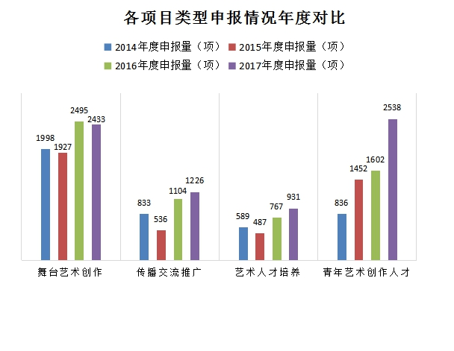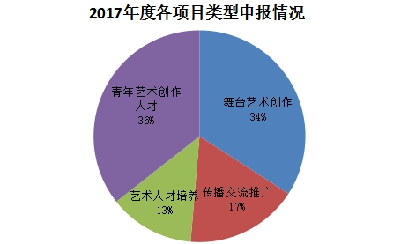

（二）申报主体类型
1．国有单位、机构仍是申报艺术基金资助项目的骨干和主力。
在4910个申报主体中，机构申报主体2372个，艺术家个人申报主体2538个，分别占申报主体总量48．3％和51．7％。机构提交申报项目4590项，占申报项目总量64．4％。其中，国有机构申报项目3562项，占申报项目总量50％；非国有机构申报项目1028项，占申报项目总量14．4％。
与2016年度相比，国有单位、机构申报项目数量增加295项；非国有单位、机构申报项目数量减少了71项。2017年度申报指南对申报主体资质、申报项目条件要求更加规范。大部分国有单位、机构成立早、发展时间长，资质完善、资源充足、管理规范、经验丰富，提高要求对这些主体的影响不大。比较而言，各类民营文化企业、民办非企业类文化艺术机构和非国有社会团体文化机构应注重提升经营管理水平，规范人员聘任、财务管理，尽快完善相应资质。
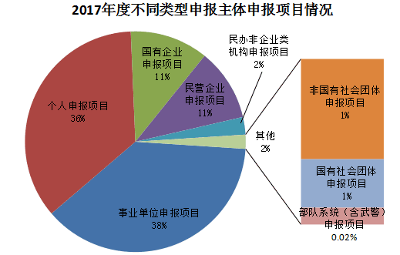
2．艺术家个人申报艺术基金的积极性较高。
2017年度青年艺术创作人才项目申报2538项，占年度申报总量35．6％。与2016年度相比，同比增加936项，增幅58％，较2015年度和2014年度分别增长75％、204％。持续大幅增长表明，艺术基金在青年艺术工作者中的影响力不断扩大，有效激发了广大青年的创作热情，也反映出青年人才希望获得社会支持的迫切性。
（三）申报项目分布
2017年度，申报主体分布广泛。国内各省（区、市）、新疆生产建设兵团和部队系统（含武警），以及中央部委办局直属部门都有机构和个人申报了艺术基金。申报量依次为：北京765项，江苏463项，河北452项，山东417项，广西351项，山西305项，四川292项，吉林290项，云南259项，辽宁255项，浙江250项，安徽249项，河南247项，陕西219项，湖南216项，内蒙古203项，广东199项，上海170项，江西164项，湖北160项，贵州153项，重庆150项，宁夏139项，天津112项，新疆109项，黑龙江108项，中直文艺单位105项，甘肃101项，福建99项，青海33项，新疆生产建设兵团27项，部队系统（含武警）22项，西藏22项，海南22项。
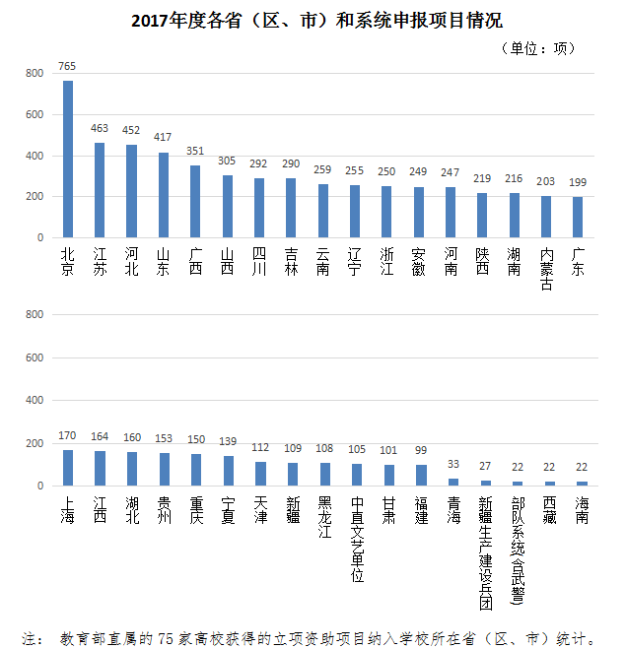
二、专家库建设与专家培训
根据今年评审工作需要，管理中心继续坚持“大比例使用专家”，对初评、复评专家库进行了遴选扩充。从中直艺术单位、机构和各省区文化厅局推荐的专家中，遴选增补了备选专家，新增了网络文艺和新媒体方向的专家，努力确保专家使用的更新率。在此基础上，为不断巩固提高评审工作的专业化、科学化水平，确保能够更科学、更合理地匹配申报项目与评审专家，对信息不全或不够准确的专家逐一进行电话核实，及时更新专家信息，并对专家所擅长的艺术领域、所从事的专业方向进一步细化。
根据“先培训，后评审”的要求，在项目初评工作开始前，国家艺术基金于2月21日召开了2017年度专家大会。文化部党组书记、部长雒树刚出席会议并作重要讲话，提出艺术基金要把学习贯彻习近平总书记系列重要讲话精神贯穿基金工作各方面全过程；坚持以更高的标准和更严的要求不断提升艺术基金管理运营水平；加强国家艺术基金与地方文化厅局和艺术基金的沟通协作，完善艺术基金工作体系；参与艺术基金评审工作的专家要以责任感、使命感切实履行好艺术基金专家职责等四方面意见要求。国家艺术基金理事会理事长蔡武主持会议，财政部党组成员、副部长、国家艺术基金理事会副理事长余蔚平，国家艺术基金理事会副理事长、秘书长赵少华，国家艺术基金理事会理事张和平、刘大为、张雅芳、赵雯、诸迪、韩子勇、叶雁林等同志在北京主会场参加了会议。国家艺术基金专家库专家，文化部、财政部相关司局及责任处室负责同志，各省（区、市）和部队系统文化厅（局）主要领导、分管领导、责任处室和艺术基金委托管理机构负责同志约6000人分别在北京主会场和各地分会场参加了会议。
为进一步强化专家培训，在项目复评工作期间，管理中心集中召开了四次专家见面会。蔡武理事长和赵少华副理事长、秘书长出席见面会，就复评工作要坚持导向正确、坚持标准严格、注重项目的必要性和可行性、适度兼顾平衡和要坚持公平公正、清正廉洁等提出明确要求，并为复评专家颁发聘书。同时，为帮助复评专家准确理解评审指南的要求，管理中心在每个评审组正式评审前，安排增加召集人沟通环节，通过发挥召集人作用，进一步明确评审标准和评审要求，并就评审专家提出的问题进行集中讨论，解疑释惑，确保专家对艺术基金的工作要求理解到位、心中有数地参与评审工作。
三、初评工作
项目审核工作完成后，按照“于法周延、于事简便”的要求，和“专家评审、择优立项、公平公正、公开透明”的原则，管理中心结合4个指南、5大类、89小类申报项目所涉及的具体申报数量和地域分布情况，借鉴过去三年评审工作经验，对参评项目做了更科学、合理、细致的分类，将6616个通过审核的项目分成167个项目组。

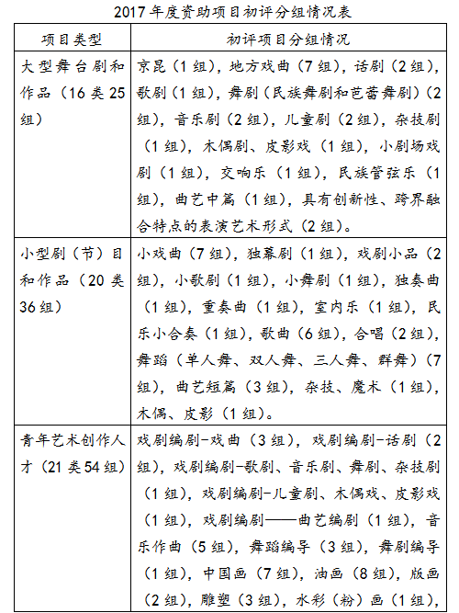

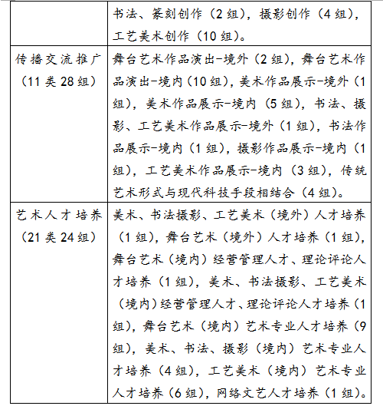
2月21日，按照“同行评审、同类同量、地域回避、单位法人回避、项目负责人、联系人回避、项目主创回避、推荐人（青年艺术创作人才项目）及授课教师（艺术人才培养项目）回避、双向匿名”的原则，管理中心在监督部门的监督下，通过信息化管理系统现场随机抽取了1350位初评专家，形成167个专家评审组。管理中心还邀请了艺术基金理事会理事长蔡武，副理事长、秘书长赵少华与《中国文化报》、《中国艺术报》、《文艺报》、人民网、光明网等新闻媒体代表，现场见证了专家抽取工作。共有1271位专家同意参加初评，较2016年同类项目评审专家人数增加了79人，参评专家数提高6．6％。其中，大型舞台剧和作品项目、传播交流推广项目、艺术人才培养项目等资助额度较高的大型项目，参评专家人数达到每组11位，体现了艺术基金大比例使用专家，追求科学公正，充分发扬艺术民主的特点。
2月22日至3月5日，进行了为期12天的网上初评，共有1230位初评专家按时提交了评审结果，提交率96．9％，与去年基本持平。评审系统自动汇总全国各地初评专家独立分散的网上评审排序结果，经严格复核后，共有1883个项目进入复评，初评通过率约为28．5％。
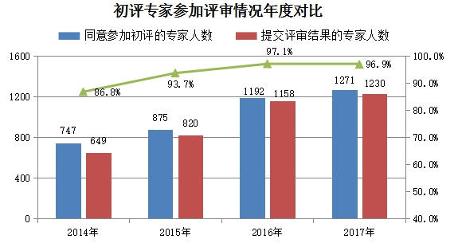
注：上述数据是对参加评审“舞台艺术创作”“青年艺术创作人才”“传播交流推广”“艺术人才培养”四类项目初评专家人数的统计。
四、复评工作
（一）项目分组情况
4月5日至4月26日，开展了2017年度资助项目复评工作。复评为会议评审，1883个复评项目按项目类型和艺术门类共分52组，包括大型舞台剧和作品12组，230项；小型剧（节）目和作品12组，384项；青年艺术创作人才15组，678项；传播交流推广7组，329项；艺术人才培养6组，262项。其中，涉及资助金额较大的大型舞台剧和作品、传播交流推广和艺术人才培养项目共821项的申报单位做了现场答辩。
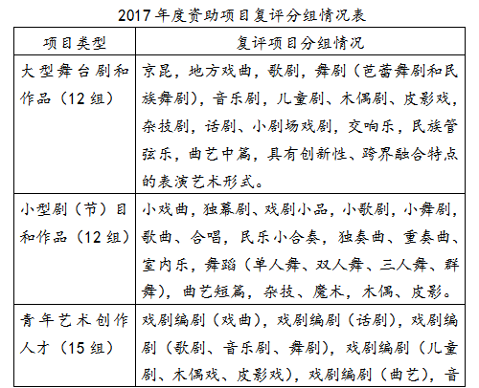
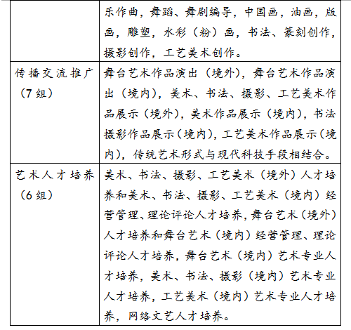

（二）复评专家情况
2016年度复评专家遴选工作，按照“单位法人回避，项目负责人、联系人回避，项目主创回避，文化厅（局）相关领导回避，推荐人（青年艺术创作人才项目）及授课教师（艺术人才培养项目）回避”的原则，在管理中心监督部工作人员监督下，3月24日和4月5日，通过信息化管理系统分别抽取一、二阶段的复评专家，共354位艺术专家、管理专家和财务专家参加了复评工作。其中，197位去年没有担任复评专家，更新率达到55％。从复评专家的分布情况看，中央直属单位与30个省（区、市）、新疆生产建设兵团、部队系统（含武警）都有专家参评。其中，中央直属单位专家103人，占评审专家总人数29％，地方专家251人，占评审专家总人数71％。与2016年相比，来自地方的专家比例有所上升。
（三）第三方监督情况
2017年，管理中心继续坚持内部监督和外部监督结合的方式，保证复评工作的透明度。复评期间，管理中心除监督部工作人员全程现场监督外，从专家库中遴选部分资深媒体人担任项目评审监督专家，对项目复评工作进行全程监督。4位来自光明日报、中国文化报、文艺报等媒体的监督专家，对评审过程中申报主体权利保障、评审专家纪律遵守、评议过程公平公正、管理中心评审流程等进行全面监督。为保证评审的严肃性，在今年的项目复评中继续采取了统一保管专家通讯工具等措施。
（四）复评结果汇总和复核
5月2日至3日，管理中心安排工作人员统一拆封、逐一录入每位专家的项目评审排序，统计复评结果，监督部工作人员全程监督。根据《国家艺术基金“十三五”时期资助规划》和在审核、初评、复评中进一步掌握的情况，管理中心对专家评审结果做了复核。
五、资助项目分类统计
根据《国家艺术基金“十三五”时期资助规划》和2017年度资助项目资助资金情况，按照“突出导向、控制数量、提高质量、加强管理”的工作思路，确定2017年度资助项目的立项率为14．1％，与上一年度相比提高了约0．8个百分点。
（一）各项目类型立项情况
大型舞台剧和作品，申报966项，进入复评230项，立项资助135项，立项率14％；小型剧（节）目和作品，申报1467项，进入复评384项，立项资助198项，立项率13．5％；青年艺术创作人才，申报2538项，进入复评678项，立项资助348项，立项率13．7％；传播交流推广，申报1226项，进入复评329项，立项资助181项，立项率14．8％；艺术人才培养，申报931项，进入复评262项，立项资助140项，立项率15％。
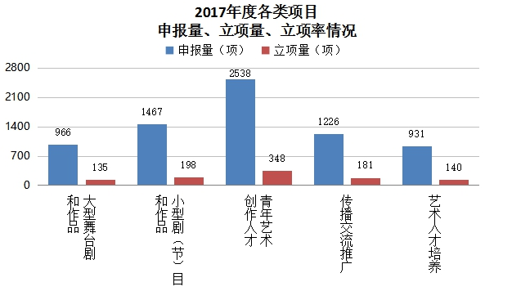
（二）各类申报主体立项情况
从各类申报主体的申报量、立项量和立项率看，国有机构申报3562项，立项资助577项，立项率约16．2％，略高于平均值；非国有机构申报1028项，立项资助77项，立项率约7．5％，低于平均值，但较上一年度提高了约1．5个百分点。
国有机构申报量和立项率较高，反映了国有机构经验丰富、资源充足，实力强，保障好，队伍更为整齐，一直是艺术创作的主力军。非国有机构的立项率有所提高，主要表现为其项目设计的创新性强，市场适应性好，发展势头趋好。下一步，管理中心将开展有针对性的申报动员和指导辅导工作，帮助申报单位进一步提高认识，提升能力，促进各类艺术单位、机构之间均衡发展，共同提高。

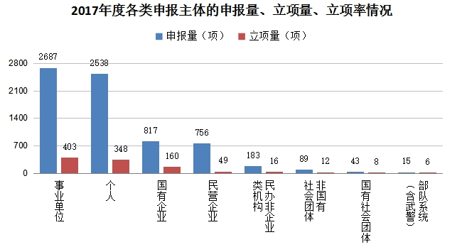
（三）各地区（系统）立项情况
从各地区（系统）申报量和立项量看，各地区间的立项差距逐步缩小。53％地区的立项项目数量在20项至50项之间，覆盖了东部和中部大部分地区，以及艺术发展情况较好的部分西部地区。说明经过四年的申报、评审，特别是艺术基金对近年来资助项目实施监督和结项验收工作的推动，各地区、系统对“基金制管理、项目化运作”的理解和运用更加深化，对项目申报工作的重视程度进一步提高。
江苏、广东、辽宁等省（区、市），由于文化行政部门高度重视，加大了工作力度，艺术机构、单位和艺术家个人的申报量和立项量在全国的位次都有明显前移。个别省份虽申报量较大，但存在项目同质化、一般化问题，创意水平不高，特色不够鲜明，设计深度不够，前期准备不足，给立项量和立项率带来了影响，反映出对项目申报和辅导工作还需进一步重视和加强，更好地挖掘当地文化艺术资源，组织策划创意项目。下一步，艺术基金将继续完善地方工作体系建设，加强对申报工作的指导。
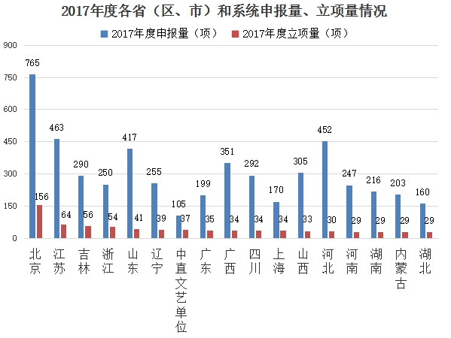
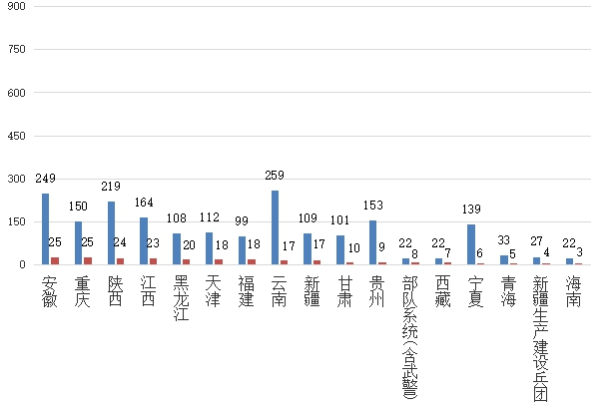

（四）大型舞台剧和作品项目立项情况
大型舞台剧和作品立项135项，立项率14％。其中，京剧、昆曲、地方戏曲、民族舞剧、民族歌剧、民族管弦乐等传统艺术形式获得资助项目数量为70项，占新创作项目52％，契合了对于传统民族文化艺术的支持。
为鼓励曲艺作品创作，今年将曲艺中篇从小型剧（节）目和作品资助项目调整为大型舞台剧和作品项目，并适当提高了资助资金额度。但申报情况并不理想，下一步将采取有效措施扩大宣传，推动对曲艺作品创作的扶持。
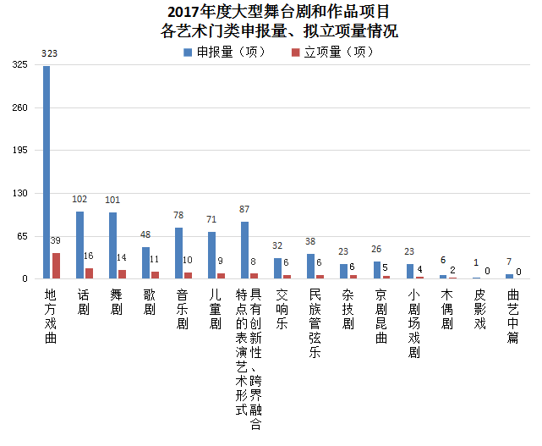
（五）小型剧（节）目和作品项目立项情况
小型剧（节）目和作品立项198项，立项率约13．5％。从今年的申报情况看，基层艺术单位、机构申报此类项目积极性很高，占该类申报项目的74％，较2016年度比重增加了10％。与去年相比，独幕剧的质量水平有所提高，得到了评审专家的积极评价。这反映了基层文艺院团注重发挥贴近实际、贴近生活、贴近群众的优势，做好小型剧（节）目和作品创作工作，更好地为基层群众服务。

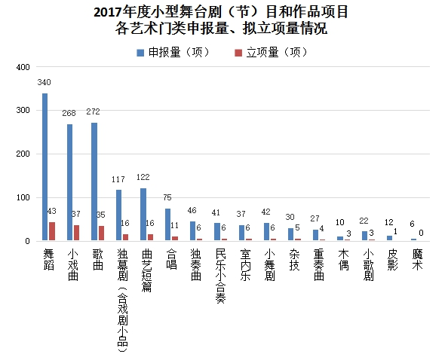

（六）青年艺术创作人才项目立项情况
2017年度，青年艺术创作人才项目立项348项，立项率约13．7％。从今年的申报情况看，青年艺术创作者申报此类项目积极性很高，较上一年度申报项目数量增长58％。其中，美术、工艺美术申报数量仍然较多，项目质量较好。音乐作曲、戏剧编剧，申报项目数量较上一年度分别增加了99项、71项，其中，戏曲和话剧青年编剧提交的代表作品具有一定艺术水准，反映出创作者较大的艺术潜力。
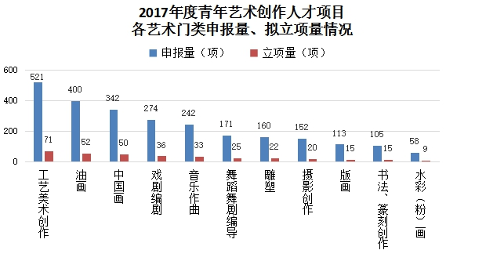

（七）传播交流推广项目立项情况
传播交流推广项目的立项量为181项，立项率约14．8％。传统艺术形式与现代科技手段相结合项目是第二年申报，项目质量进一步提高，主要表现为高校依托其资源、人才和科研成果的综合优势，与专业艺术院团深度合作，发挥科技创新优势，运用互联网、新媒体等现代科技手段对我国传统艺术形式开展数字化保护和网络化传播推广活动。

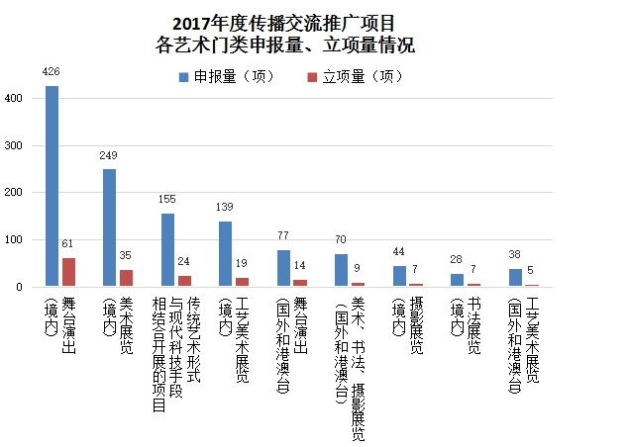

（八）艺术人才培养项目立项情况
艺术人才培养项目的立项量为140项，立项率约15％，比上一年度增加了41项，增幅近40％。本年度，注意加大了对戏曲和网络文艺人才培养的资助力度。另据统计，在立项资助项目中，84个项目由高等院校承担，占该类项目总量的60％。专业艺术院校承担的项目占比较高，说明艺术基金引导社会资源投入艺术活动的作用得到进一步发挥，专业艺术院校在人才培养方面的优势，在项目申报和评审中得以体现。艺术基金将继续发挥引导作用，进一步鼓励专业艺术院校与文艺院团合作，促进理论和实践有机结合，不断提高人才培养的质量水平。

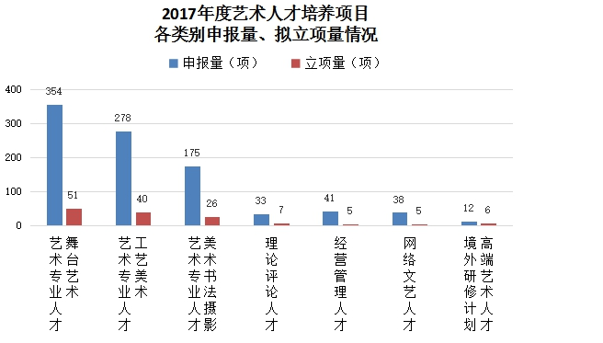

六、项目关键词检索
通过对1002个立项项目进行关键词检索、分析，今年的立项项目紧扣申报指南要求，坚持艺术创作的正确导向，聚焦中华民族伟大复兴中国梦主题，坚持了以人民为中心的创作导向，在培育践行社会主义核心价值观、传承弘扬中华优秀传统文化方面等进行了积极探索，特别是在体现中华文化精髓、反映中国审美追求、传播当代中国价值观念、符合世界进步潮流方面有新突破、新亮点。
关键词一：“中国梦”，以中华民族伟大复兴中国梦为主题的项目84项，反映改革开放和社会主义现代化建设的伟大实践，全面展示中国特色社会主义发展前景，着力书写人们寻梦理想和追梦奋斗。其中，大型舞台剧和作品9项，小型剧（节）目和作品10项，青年艺术创作人才36项，传播交流推广29项。青年艺术创作人才项目在此类中占比最高，为43％。
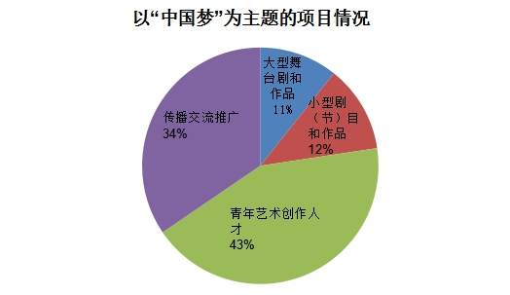

关键词二：“社会主义核心价值观”，以践行和弘扬社会主义核心价值观为题材的项目96项，在社会生活、重大历史事件、重要历史人物和当代人物中挖掘题材，彰显信仰之美，崇高之美，传播向上向善价值观。其中，大型舞台剧和作品30项，小型剧（节）目和作品30项，青年艺术创作人才24项，传播交流推广12项。
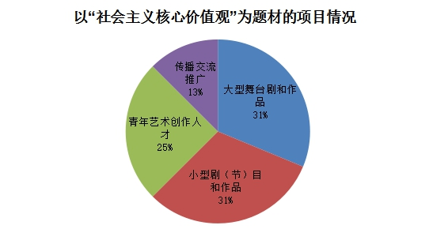

关键词三：“爱国主义”，以爱国主义主旋律为主题的项目53项，生动体现民族精神，反映各族人民大团结，维护祖国统一，海外儿女心向祖国的心路历程。其中，大型舞台剧和作品17项，小型剧（节）目和作品12项，青年艺术创作人才12项，传播交流推广12项。大型舞台剧和作品在此类项目中占比最高，为32％。
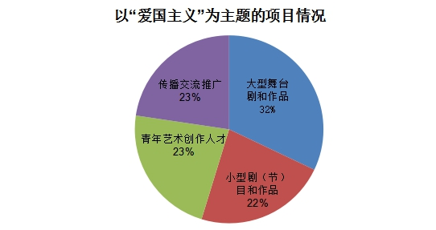

关键词四：“中华优秀传统文化”，以传承和弘扬中华优秀传统文化为目标的项目408项，这些项目围绕民族民间艺术、少数民族文艺和非物质文化遗产，探索进行创造性转化和创新性发展。其中，大型舞台剧和作品57项，小型剧（节）目和作品69项，青年艺术创作人才131项，传播交流推广80项，艺术人才培养71项。这类项目的内容丰富，对传统文化艺术门类的覆盖面广，包括京剧、昆曲、地方戏曲、木偶戏、皮影戏、民族舞蹈、民族音乐、中国画、书法、篆刻、艺术设计和工艺美术等传统艺术门类的创作生产、展览展示、人才培养等内容。
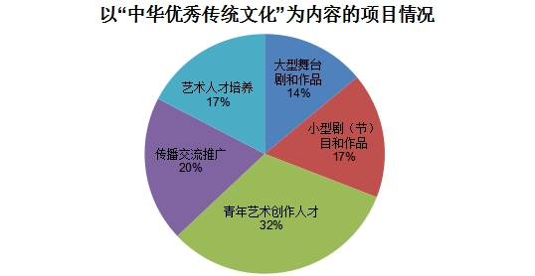

关键词五：“重大现实题材”，以展现我国国民经济和社会发展重大战略为主题、题材的项目168项，主要包括“全面建成小康社会、全面深化改革、全面依法治国、全面从严治党”和“一带一路”“京津冀一体化”“长江经济带”“美丽中国”“精准扶贫”“强军梦”“西部大开发”“泛珠三角区域”“东北地区等老工业基地”“航空航天”“高铁建设”“南水北调”“西气东输”等。其中，大型舞台剧和作品21项，小型剧（节）目和作品23项，青年艺术创作人才81项，传播交流推广32项，艺术人才培养11项。青年艺术创作人才在此类项目中占比最高，为48％。
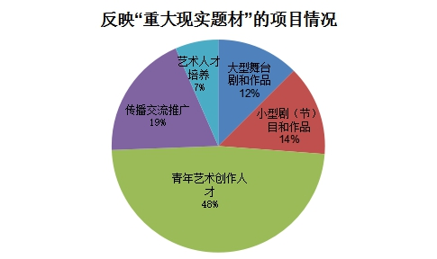

关键词六：“重大节庆纪念活动”，以纪念我国、我党、我军发展过程中重要历史时刻的项目46项。这些项目，主要围绕新中国成立70周年、建军90周年、改革开放40周年、香港回归20周年、澳门回归20周年以及第24届冬奥会等重大活动开展创作。其中，大型舞台剧和作品12项，小型剧（节）目和作品13项，青年艺术创作人才11项，传播交流推广10项。小型剧（节）目和作品在此类项目中占比最高，为28％。
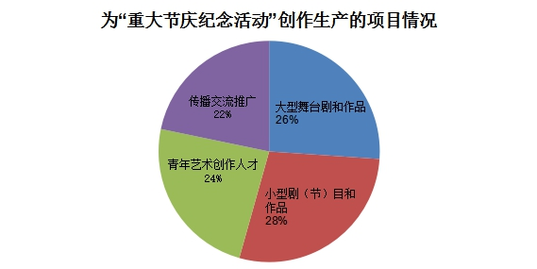
关键词七：“戏曲”，此类项目161项。其中，大型舞台剧和作品45项，小型剧（节）目和作品37项，青年艺术创作人才13项，传播交流推广36项，艺术人才培养30项。落实国务院办公厅《关于支持戏曲传承发展的若干政策》，2017年度艺术基金继续加强对戏曲的支持力度。资助项目涉及京剧、昆曲、豫剧、秦腔、评剧、河北梆子、越剧、晋剧、黄梅戏、花鼓戏、川剧、藏剧等50多个戏曲剧种。包括对戏曲剧本创作、剧目生产创排、演出传播推广、戏曲艺术表演传承人才培养的立项资助，内容丰富，形式多样。
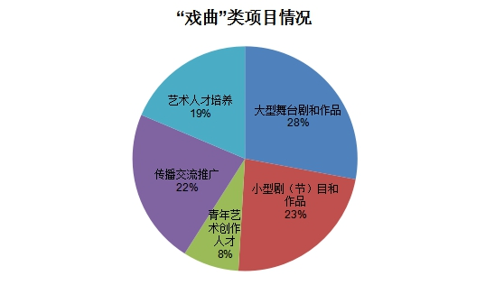
七、项目评审特点
（一）艺术基金发挥引导示范作用更加明显。
《国家艺术基金年度资助项目申报指南》是指导项目申报重要的规范性文件，也是发挥艺术基金宏观调控作用的重要手段。四年来，艺术基金不断修订资助项目申报指南，完善资助体系，始终坚持正确的政治方向和以人民为中心的工作导向，坚持以社会主义核心价值观为引领，自觉引导广大文艺工作者弘扬主旋律、积聚正能量、创作好作品，满足人民群众的文化需求。从2017年度资助项目申报情况看，艺术单位、机构和艺术家谋划项目、安排工作、组织创作的计划性进一步提高，项目申报方向更加明确，重点突出，项目申报质量得到有效提升。
今年3月，《国家艺术基金“十三五”时期资助规划》发布，为“十三五”时期国家艺术基金工作指明了方向，管理中心下一步将继续积极引导各地方文化厅局和各类艺术单位、机构研究制定切实可行的项目申报规划，努力做到申报一批、储备一批、谋划一批，更好地发挥国家艺术基金对艺术事业发展的宏观调控作用。
（二）评审标准更加清晰，程序更加严谨。
根据《国家艺术基金章程》《国家艺术基金“十三五”时期资助规划》《国家艺术基金资助项目申报指南》的要求，管理中心结合近年项目评审和实施过程中积累的经验和发现的问题，在项目评审前进一步修订完善了《国家艺术基金资助项目评审指南》，就不同类型项目有针对性地提出评审要求，明确评审重点，并对以往实践中出现的一些概念不清晰、界线易模糊的问题提出了较为明确的意见，便于专家在评审过程中加以甄别、准确判定。
为保证评审专家准确理解评审指南，进一步强化专家培训，在初评前召开专家大会，雒树刚同志出席并做重要讲话；复评期间又召开了四次比较集中的专家见面会，蔡武同志和赵少华同志出席会议，对评审工作再次提出要求。今年还新增安排了各评审组专家召集人评前沟通环节，进一步明确评审标准和评审要求。
同时，今年继续采用两轮审核、两轮评审的工作流程，在复评结束后，根据2014、2015年度资助项目监督实施和结项验收情况，对资助项目进行逐一复核，发现个别申报单位存在已获得资助项目验收不合格、项目内容超范围和内容复杂难以把握等情况，报审理事会同意后，决定不予以立项资助。
（三）广大艺术单位、机构和艺术家对基金制管理模式适应性进一步增强，参与度持续上升。
四年来，艺术基金积极探索基金制、项目化管理模式，遵循艺术规律，不断细化评审标准，严格评审程序，调整申报、评审节奏，尤其在总结近年项目管理实践的基础上，对申报主体资质、申报项目条件和申报材料充分性不断提出规范、细致的新要求。在这种情况下，项目申报数量仍然呈现持续上升趋势。今年的评审专家同时反映，大部分参评项目申报质量有进一步提升。这体现出申报主体对艺术基金资助项目申报指南的理解更加深入、准确，艺术单位、机构实行“基金制”“项目制”管理运行的能力进一步增强，策划创意和编制项目实施计划的能力有了较大提升，项目论证更为准确翔实，佐证材料更加丰富完整。
参评单位对项目评审工作高度重视、精心准备。部分省区文化厅局还特别组织复评模拟答辩，帮助参评单位熟悉流程、提升信心。部分中直文艺单位的主要负责同志和许多知名艺术家积极到场、参加答辩，体现了对艺术基金工作的理解和支持。

安徽文化发展研究院召开首批课题研究工作推进会

6月7日上午， 安徽师范大学召开安徽文化发展研究院首批课题研究工作推进会，副校长王绍武，校党委副书记、安徽文化发展研究院主任李琳琦出席会议，财务处处长、课题承担单位科研副院长、各课题组负责人和科研处工作人员参加会议，会议由科研处副处长戴兆国主持。
会上，各课题负责人汇报了课题研究进展情况、研究内容、研究计划、经费预算和现阶段需要解决的困难。王绍武在讲话时指出，智库课题目的是为政府提供政策咨询与建议服务，课题研究要以习近平总书记在文艺座谈会上的讲话为统领，突出文化自信和安徽特色，重点在体制机制上创新。为做好本次课题，他强调指出，课题组之间以及课题组与学校、政府相关职能部门之间要加强沟通协调，同时要注重成果研究，提升理论成果。李琳琦主任在讲话时强调，各课题组要按照智库和省有关职能部门的要求去开展研究，摸清现状、找准问题、提出建议与对策，要突出重点，把握关键点。会上还就课题经费作了安排。
（科研处 王士武）

学校召开国家自然科学基金资助项目
资金审计预备会

4月12日上午，学校组织召开国家自然科学基金资助项目审计预备会，相关学院分管科研的副院长、科研秘书，财务处、审计处和科研处有关人员参加了审计预备会议，会议由科研处处长陆林主持。
会上，陆林传达了《关于2017年度国家自然科学基金委员会对安徽地区部分科学基金资助项目抽查审计暨召开审计预备会议的通知》（国科金诚信函 [2017]4号）精神，结合实际，对我校被抽查的7个国家自然科学基金资助项目（面上5个、青年科学基金2个）负责人提出了明确要求，强化责任，认真准备项目审计资料；项目所在学院科研副院长要积极主动做好指导工作，财务处、审计处和科研处全力做好相关服务工作。 （科研处 汪小丽）

巡展2016年学生“三项大赛”成果，
活跃创新创业校园文化氛围

3月27日-3月31日，2016年学生“三项大赛”成果在花津校区和赭山校区相继展出，科研处通过展架的形式，具体介绍了我校2016年学生三项大赛（本科生科研论文大赛、动漫及数字艺术大赛、专利发明大赛）的基本情况。2016年科研处协同教务处、学生处、研究生院、校团委等部门，与各学院继续开展“三项大赛”，共收集参赛作品1372余件，参赛学生超过3000人次。“三项大赛”不断取得新成绩，充分展示了我校大学生崇尚创新、勇于创新的精神风貌。
巡展现场，工作人员为学生赠送《2016年本科生科研论文大赛优秀作品集》、《2016年动漫及数字艺术大赛优秀作品集》、《向创新致敬-安徽师范大学“十二五”授权国家专利汇编》（学生篇）等。学生热情高涨，排队领取优秀作品集，很多学生表示，学生三项大赛为提高大学生创新精神和创新能力提供了良好的平台，通过此次巡展让他们更多的了解了学生三项大赛，他们将抓紧时间，创作优异的作品来参加2017年的三项大赛，以实际行动主动对接大众创业、万众创新国家战略的新使命和新任务。
据悉，科研处将继续协同有关部门，以人才培养为核心，不断总结，开拓创新，凝聚力量，把握关键节点，通过 “传帮带”，让越来越多的学生参与到“三项大赛”活动中，关注科技创新能力和科研能力的提高，为增强中国经济社会发展的活力作出应有贡献。

【学术交流】

陈国良院士莅临我校指导网络与信息安全安徽省
重点实验室建设

4月5日上午，中国科学院院士、中国科学技术大学教授、博士生导师、全国首届高等学校教学名师，我校网络与信息安全安徽省重点实验室学术委员会主任陈国良莅临我校，指导网络与信息安全安徽省重点实验室建设，并与数计学子畅谈“院士人生”。
陈国良院士在教务处副处长李汪根、数计学院党委书记陈树贤、院长任永、副院长罗永龙等领导和老师的陪同下，实地走访了网络与信息安全安徽省重点实验室。走访中，陈国良院士边看边问，并就人才培养、科研工作、专业建设、实验室建设等方面问题与师生进行交流。罗永龙专题汇报了网络与信息安全安徽省重点实验室的建设情况。陈国良院士充分肯定了实验室取得的建设成绩的同时，对实验室未来的建设提出了宝贵的指导意见。此外，陈国良院士还亲切地与参会教师交谈，鼓励大家做一名有理想的人民教师。期间，副校长王绍武亲切会见了陈院士，并进行深入交流。
下午，陈国良院士应邀做客数计学院“零壹论坛”，与数计学院青年教师及2016级新生，畅谈“院士人生”。陈国良院士结合自身的生活、求学和工作经历，分享了“亦工亦农，亦文亦武，亦强亦弱，亦硬亦软，亦虚亦实，亦中亦西”的人生理念，和一个个亲身经历的故事，用幽默、风趣的语言引领同学们感受院士的不平凡人生。陈国良院士勉励同学们把握求学机遇，珍惜在校学习生活，砥砺品质、历练技能。报告会结束后，陈国良院士与同学们互动交流，解答同学们成长过程中所遇到的困惑，现场气氛活跃。
（陈国良，中国科学院院士，中国科学技术大学教授，博士生导师，全国首届高等学校教学名师，享受国家政府特殊津贴。现任国家高性能计算中心主任，教育部高等学校计算机课程教学指导委员会主任，国际高性能计算（亚洲）常务理事，中国计算机学会理事和高性能计算专业委员会主任等。现任中国科学技术大学软件学院院长，深圳大学计算机与软件学院院长，南京邮电大学计算机学院、软件学院名誉院长，担任多个计算机领域国家重点实验室学术委员会主任，安徽师范大学网络与信息安全安徽省重点实验室学术委员会主任。率先创建我国第一个国家高性能计算中心,在非数值并行算法和高性能计算及其应用的研究方面做出了系统的创造性成就和重大贡献。） （数计学院 陈付龙 许晓峰）

学校参加安徽省高校（皖南片）科研经费规范管理和师德师风问题专项治理工作座谈会

6月15日，安徽省高校（皖南片）科研经费规范管理和师德师风问题专项治理工作座谈会在皖南医学院滨江校区逸夫科技楼一楼会议室召开。省教育厅科学研究与研究生教育处处长王忠、主任蒋正飞以及皖南片11所高校科研、人事部门的负责同志参加了会议。会议由省教育厅科学研究与研究生教育处处长王忠主持。
会上，陆林处长汇报了我校科研经费规范管理和师德师风问题专项治理工作，与会其他高校也作了专题汇报，王忠处长对我校这两个专项治理目前开展的工作给予了充分肯定,并对科研经费规范管理和师德师风问题专项治理下一阶段的工作进行布置。 （科研处 王士武）

征 稿 启 事

首先，感谢大家对科研处工作的支持和鼓励，科研工作和学科建设以及《科研简报》的成长离不开大家的鞭策和批评，因此我们热忱欢迎大家踊跃投稿，给《简报》提供科研工作与学科建设的新闻、信息、经验体会等。同时，也希望大家对《简报》栏目设立、栏目内容和形式提出宝贵的意见，以便我们能把《简报》办得更加有声有色。
来稿方式可用电子邮件、信函、传真，文责自负。来稿时请注明真实姓名、地址、电话及电子邮箱，以便联系。
您的来稿就是对我们工作的最大肯定！做好科研工作就是我们对您的最好回馈！我们期待着您的每一字每一言每一语……

电子邮件：asdkyc@163.com
信 函：安徽省芜湖市九华南路189号安徽师范大学科研处(241002)
传 真：0553－5910117

主 办：安徽师范大学科研处
顾 问：王绍武
审 稿：陆 林 耿保友 戴兆国 杨 强
编 辑：姚莉莉
校 对：沈 炎 王士武 戴忠朝 汪小丽 谭书龙 杜 凤
通讯地址：安徽省芜湖市九华南路189号 电话：0553-5910195 传真：0553-5910117
邮 编：241002 E-mail：asdkyc@163.com

